

Краткая инструкция по работе
в электронной информационно-образовательной системе

Версия редакции: 1.0
Дата редакции: 01.02.2021 г.

Москва, 2021 г.

Оглавление
Преподаватель 4
Раздел «Студенты» 5
Профиль группы 6
Журнал группы 8
Раздел «Дипломники» 9
Раздел «Допуски» 9
Работа с допуском студента 10
Раздел «Работы студентов» 10
Раздел «Обучаемые группы» 11
Раздел «Курируемые группы» 11
Раздел «Преподаваемые дисциплины» 12
Административный сотрудник деканата 14
Кафедры, относящиеся к деканату 14
Преподаватели кафедры 15
Учебные группы, обучающиеся на кафедре 16
Список ведомых дисциплин 17
Переводы на другой факультет 18
Переводы с другого факультета 19
Раздел «Список групп» 19
Раздел «Список допусков» 22
Раздел «Список учебных планов» 23
Раздел «Список прав» 23
Административный сотрудник учебного управления 24
Раздел «Учебные группы» 24
Раздел «Студенты» 26
Раздел «Учебные планы» 28
Раздел «Учебные года» 28
Раздел «Список прав» 28
Раздел «Справочники» 29
Административный сотрудник кафедры 31
Информация по кафедре 31
Преподаватели кафедры 32
Кафедральные группы 33
Преподаваемые дисциплины 34
Раздел «Список групп» 34
Раздел «Обучаемые студенты» 37
Раздел «Допуски» 37
Раздел «Административные сотрудники» 38
Раздел «Административные сотрудники» 38
Раздел «Доступные кафедры» 39
Студент 40
Раздел «Образование» 41
Раздел «Учебный план» 41
Раздел «Группа» 42
Раздел «Работы обучающегося» 43
Раздел «Итоговый журнал успеваемости студента» 43
Раздел «Допуски» 44

Преподаватель
При входе в систему в роли преподавателя открывается начальное окно (рис.1)
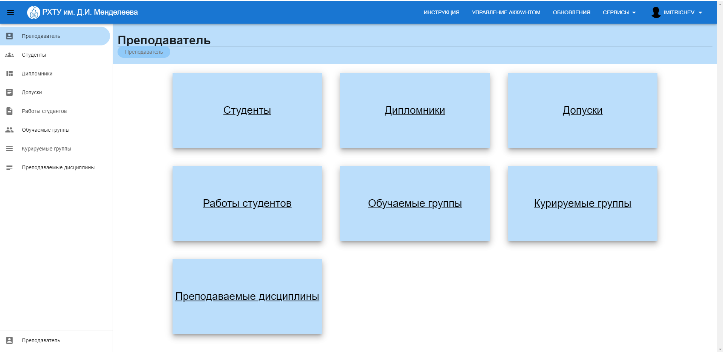

Рис.1 Начальное окно
В левом меню (рис.2) обозначены следующие разделы: преподаватель, студенты, дипломники, допуски, работы студентов, обучаемые группы, курируемые группы и преподаваемые дисциплины.
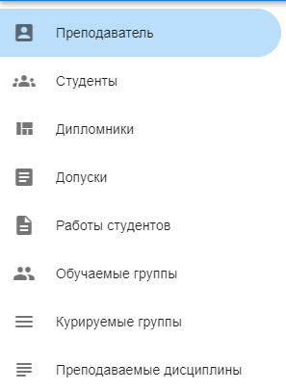

Рис.2 Левое подменю
В рабочей области (рис.3) представлены следующие разделы: студенты, дипломники, допуски, работы студентов, обучаемые группы, курируемые группы, преподаваемые дисциплины.
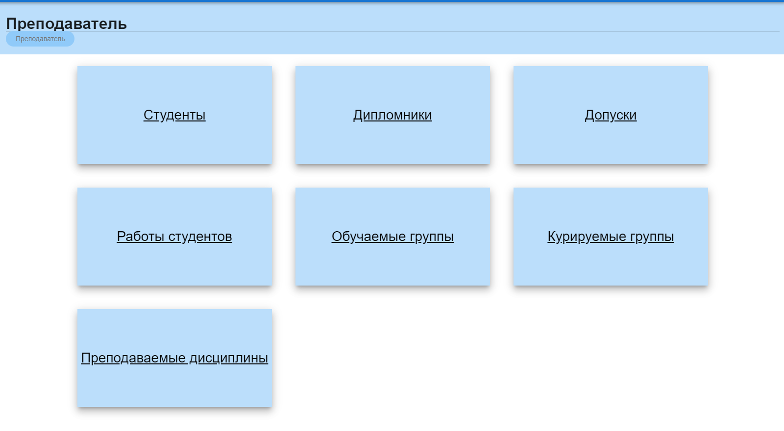

Рис.3 Рабочая область
При этом, выбирая раздел в рабочей области, соответствующая строчка отметится в левом боковом меню. Также можно переключаться между разделами, выбирая соответствующую строчку в левом боковом меню.

Раздел «Студенты»
В разделе «Студенты» отображаются учащиеся, которые в текущий период обучаются у данного преподавателя (рис.4)
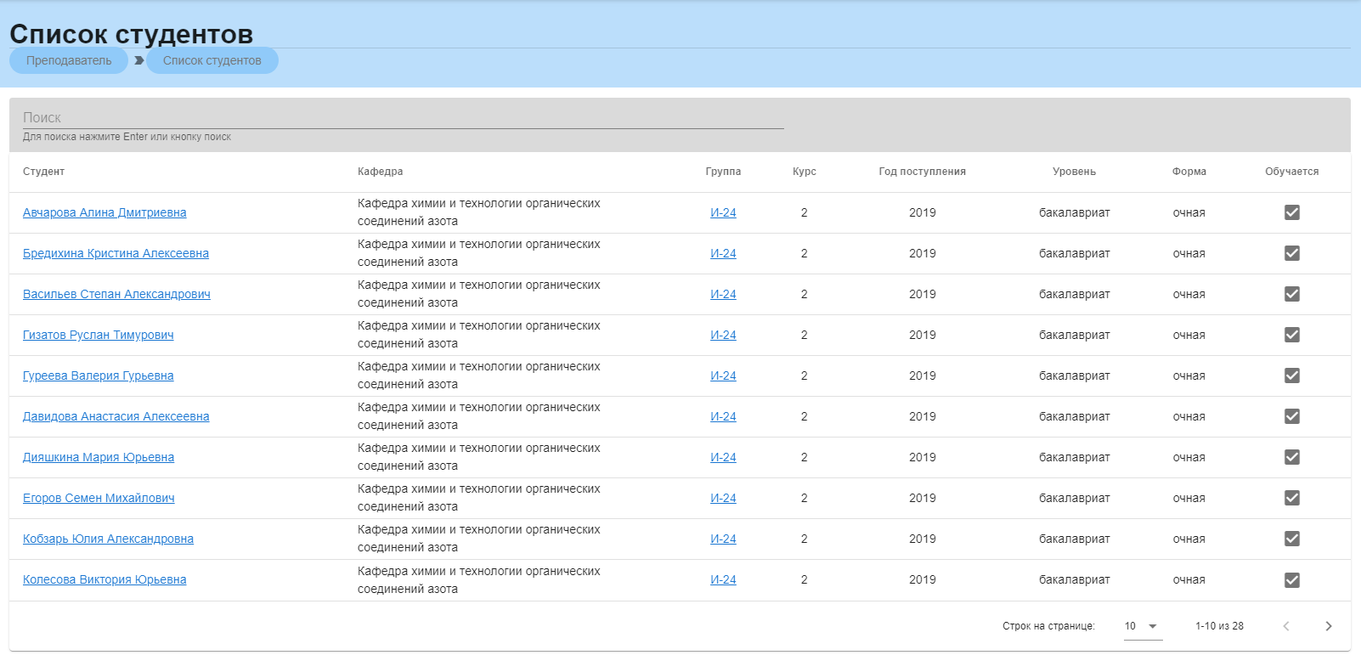

Рис.4 Категория «Студенты»
По студентам указаны следующие данные: ФИО, кафедра, на которой обучаются студенты, их учебная группа, курс и год поступления, учебная степень и форма обучения. Для дополнительной информации необходимо нажать на ФИО выбранного студента (синяя ссылка) (рис.5), в этом случае открывается окно (рис.6).
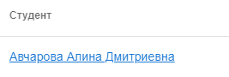

Рис.5 Выбранный студент
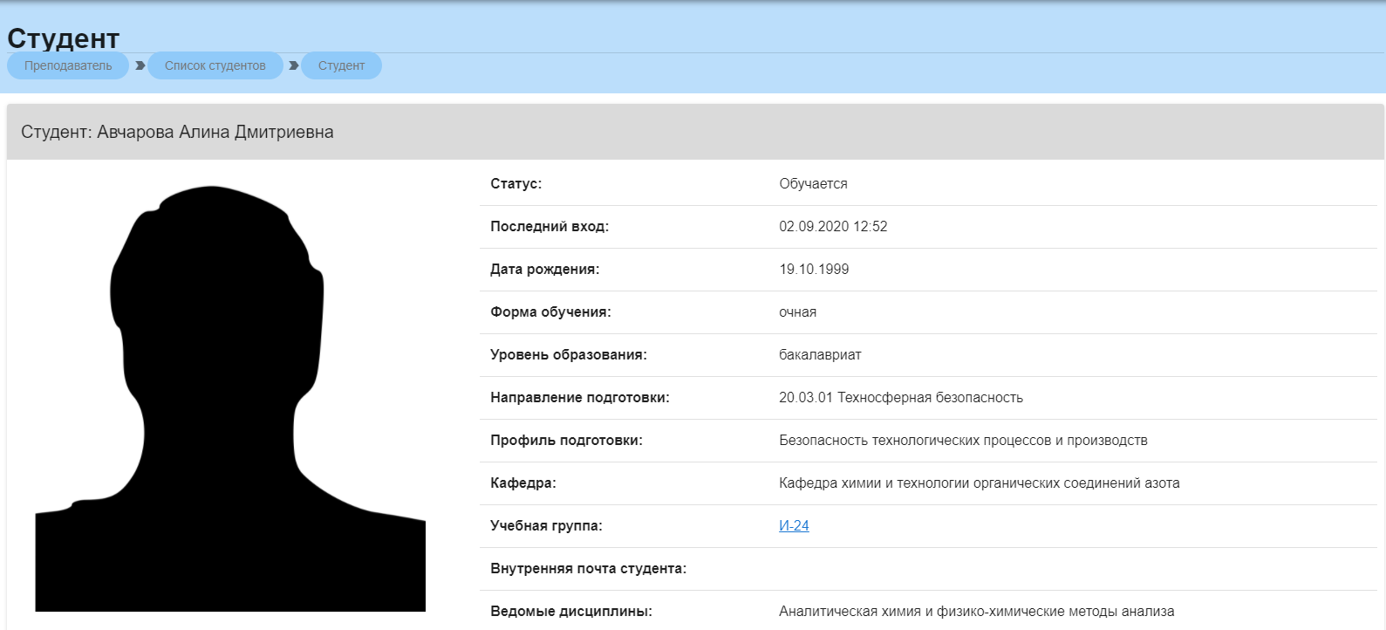

Рис.6 Дополнительная информация по студенту
При нажатии на ссылку группы (рис.7) так же открывается дополнительная информация (рис.8).
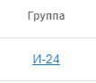

Рис.7 Ссылка группы

Профиль группы
При нажатии на ссылку группы (рис.7) откроется дополнительная информация (профиль группы) (рис.8)
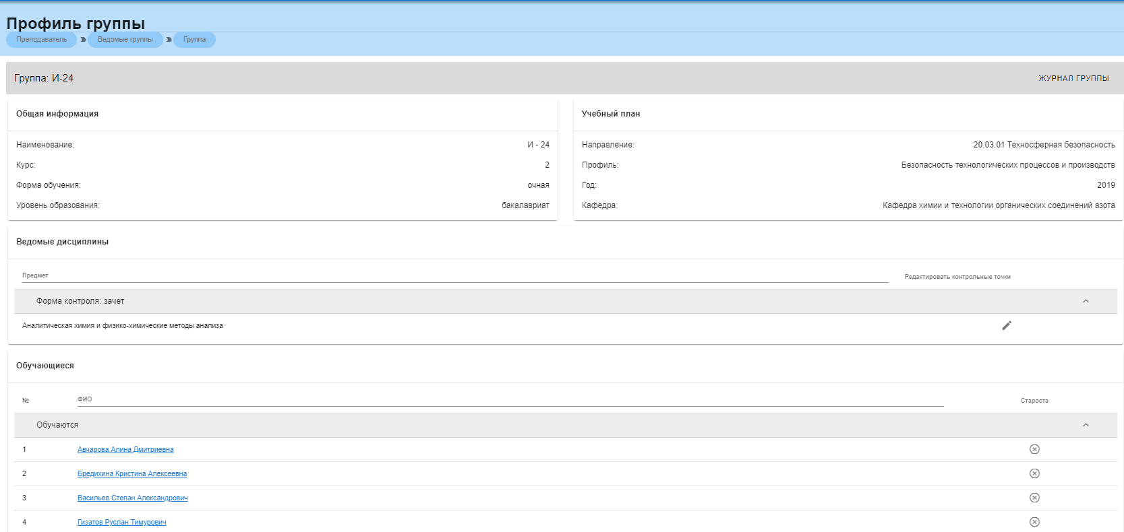

Рис.8 Профиль группы
В профиле группы содержится следующая информация:
- Общие сведения о группе (рис.9), содержащие имя группы, курс, форму обучения и степень
- Данные об учебном плане (рис.10), содержащие данные о направлении, профиле обучения, кафедре и годе обучения
- Данные о ведомых дисциплинах (рис.11), содержащие форму контроля и дисциплину
- Данные о обучающихся (рис.12)
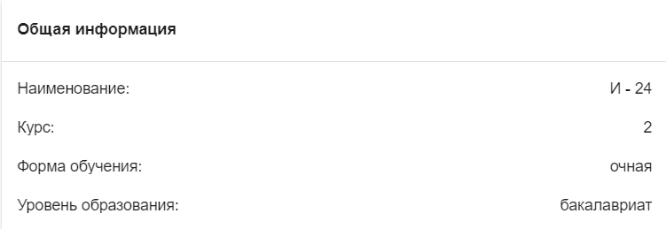

Рис.9 Общие сведения о группе
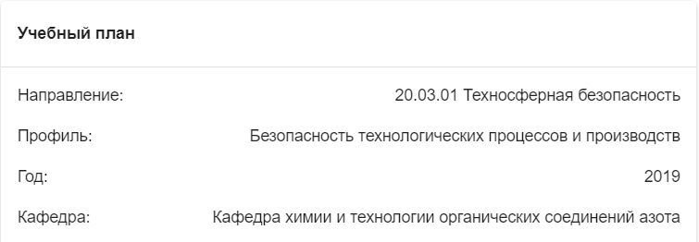

Рис.10 Данные об учебном плане
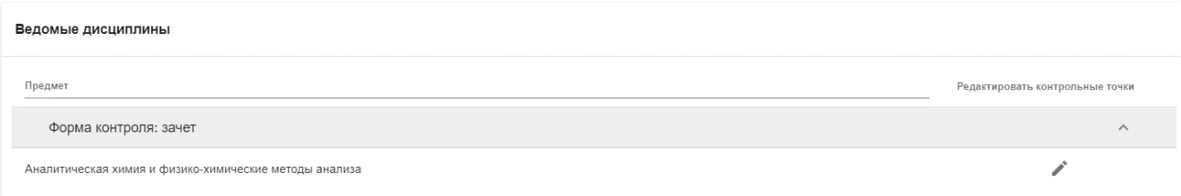

Рис.11 Данные о ведомых дисциплинах
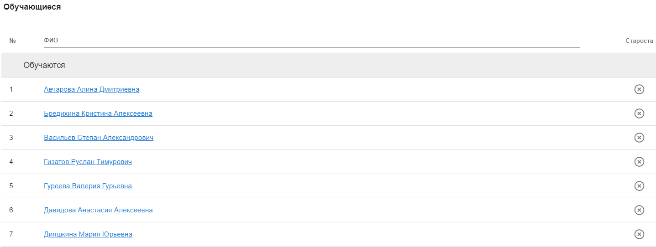

Рис.12 Данные о обучающихся

Журнал группы
Данный раздел (рис.13) можно открыть из профиля группы. В журнале группы содержится основная информация по выбранной дисциплине (рис.14).
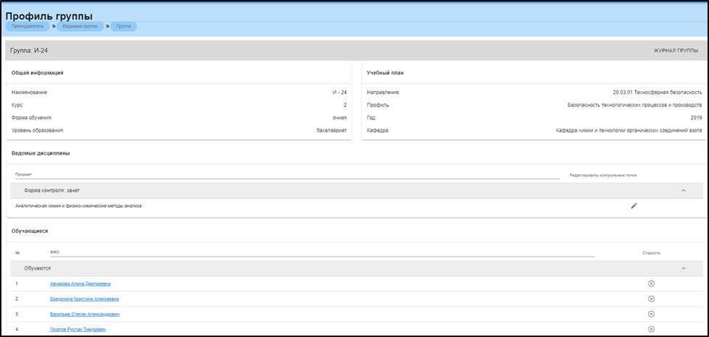

Рис.13 Ссылка на журнал группы
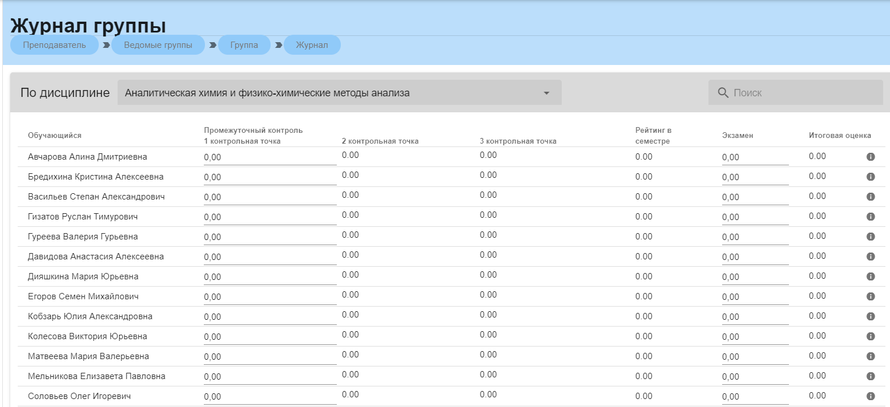

Рис.14 Журнал группы по дисциплине

Раздел «Дипломники»
В данном разделе выводится информация о студентах, которые выполняют дипломную работу у данного преподавателя (рис.15). Раздел содержит данные о ФИО студента, кафедре, группе, годе поступления, форме обучения и степени.
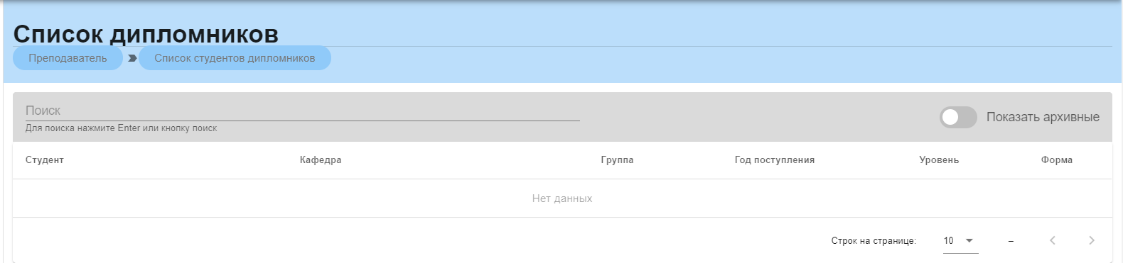

Рис.15 Список дипломников

Раздел «Допуски»
В данном разделе содержится информация о выданных студентам допусках (рис.16) Раздел содержит данные о ФИО студента, группе, и предмете.
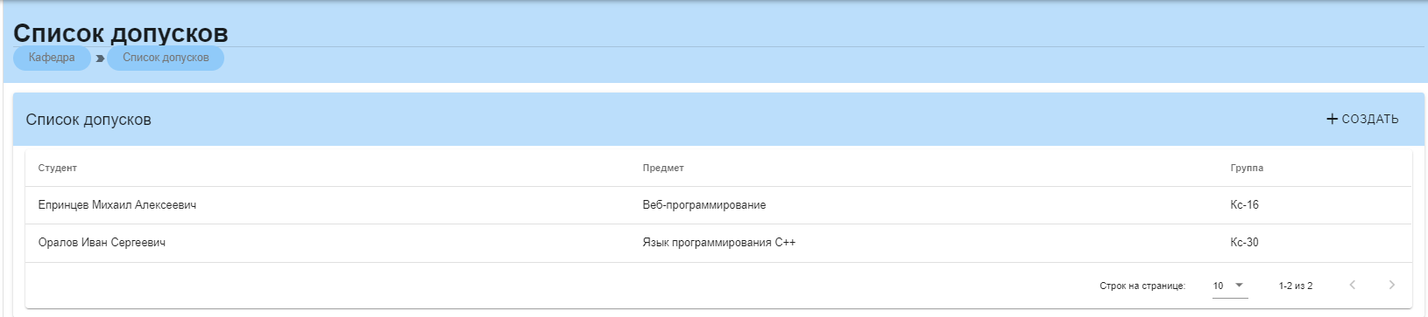

Рис.16 Список допусков
Процесс создания допуска выглядит следующим образом (рис.17): необходимо нажать кнопку «Создать» и заполнить соответствующую форму (рис.18)
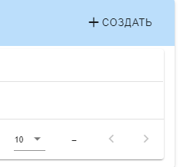
Рис.17 Создание допуска
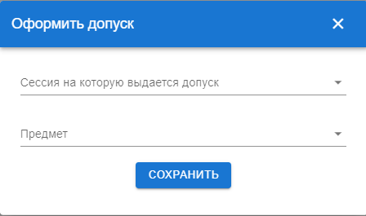

Рис.18 Форма допуска

Работа с допуском студента
Допуск студента есть возможность закрыть, если это требуется. Для этого необходимо зайти в выбранный допуск и нажать «Закрытие допуска студента» (рис.19)
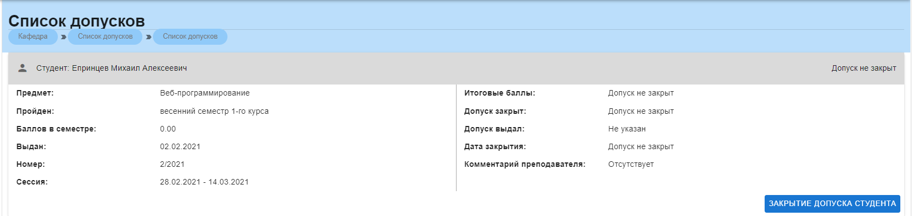

Рис.19 Закрытие допуска

Раздел «Работы студентов»
Данный раздел предназначен для вывода списка работ студентов, загруженных в систему (рис.20). Раздел содержит данные о ФИО студента, группе, загруженном файле, типе работы и предмете.
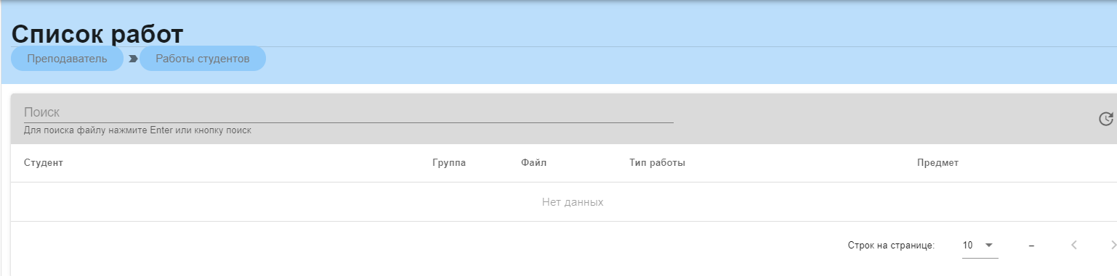

Рис.20 Список студенческих работ

Раздел «Обучаемые группы»
Раздел содержит данные о группах, которые проходят обучение у данного преподавателя (рис.21). Раздел содержит информацию о группе, курсе, форме обучения и кураторе данной группы, а также читаемых дисциплинах в этой группе (рис.22)
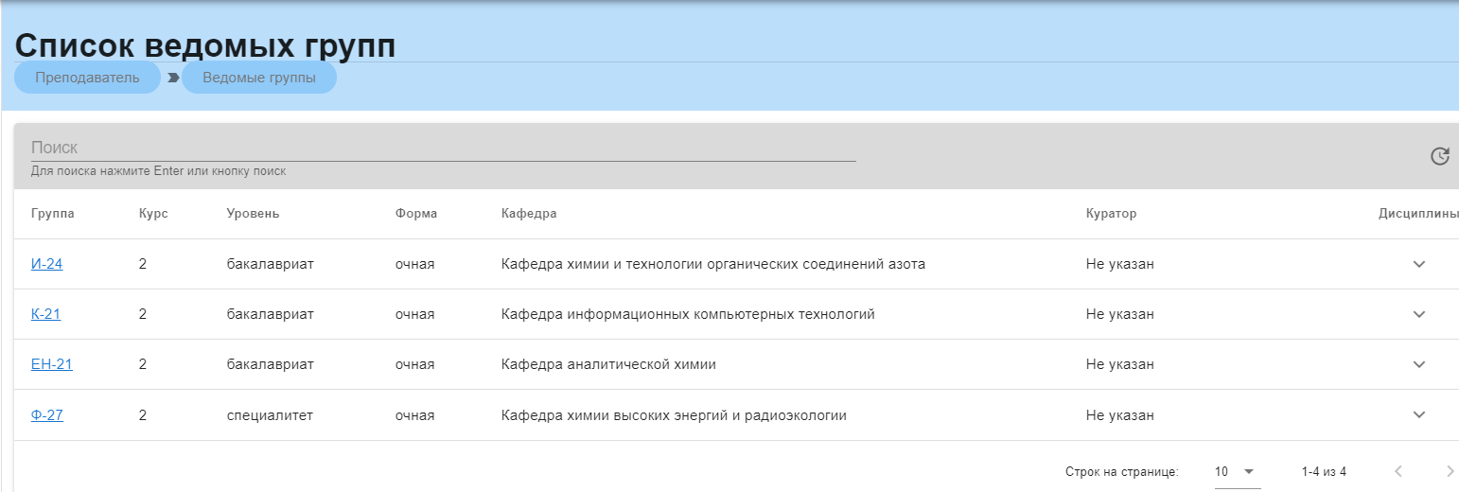

Рис.21 Обучаемые группы
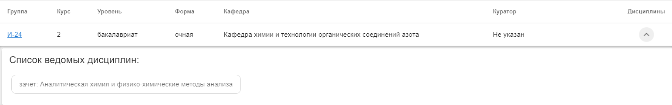

Рис.22 Читаемые дисциплины

Раздел «Курируемые группы»
В данном разделе выводится список групп, у которых данный сотрудник является куратором. Раздел содержит информацию о группе, курсе, степени, форме обучения и кафедре, за которой закреплена данная группа (рис.23)
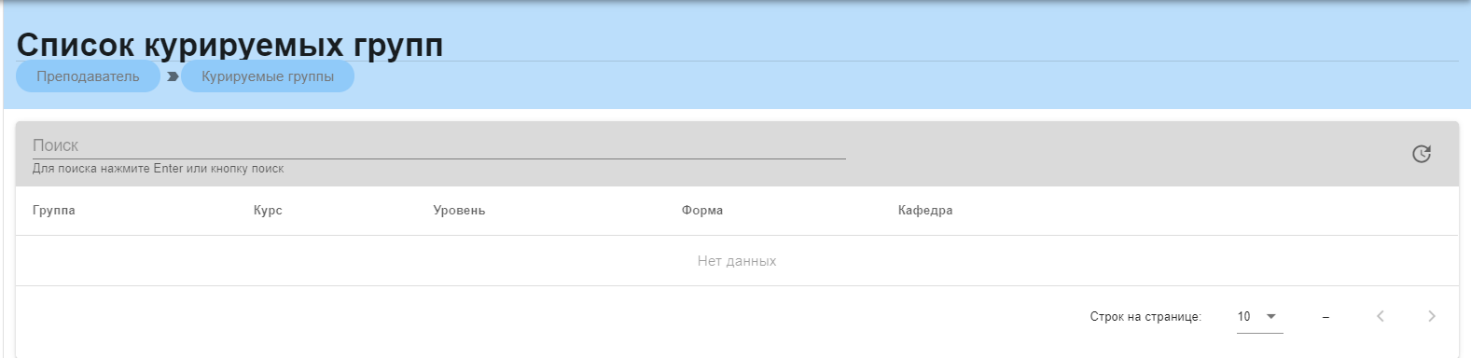

Рис.23 Список курируемых групп

Раздел «Преподаваемые дисциплины»
В данном разделе выводится список дисциплин, которые ведёт преподаватель (рис.24). В разделе содержится информация об уровне образования и преподаваемых дисциплинах, а также информация о группах, в которых этот предмет читается (рис.25).
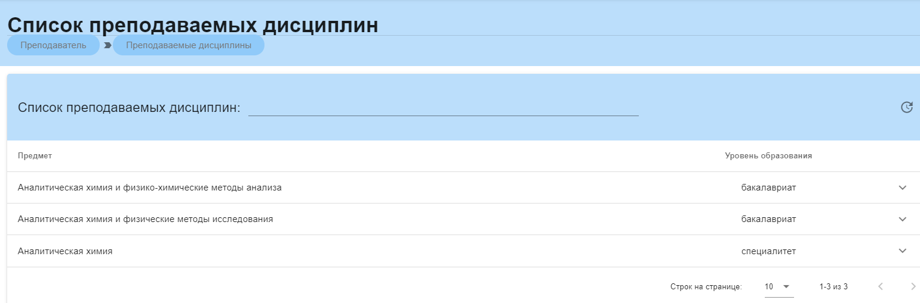

Рис.24 Список преподаваемых дисциплин
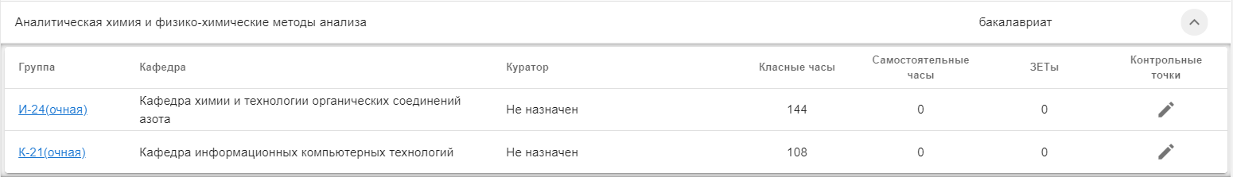

Рис.25 Информация о группах
В списке преподаваемых дисциплин есть возможность назначать преподавателя на определённый предмет. При нажатии на значок (рис.26) открывается окно (рис.27), с помощью которого можно добавлять или удалять преподавателей.
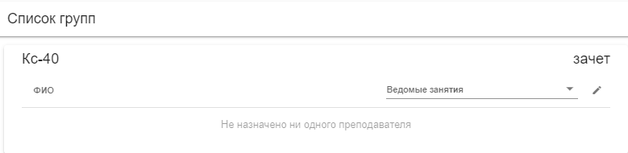

Рис.26 Назначение преподавателя
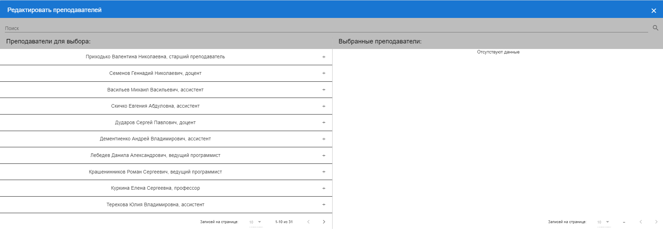

Рис.27 Список преподавателей

Административный сотрудник деканата
При входе в систему в роли административного сотрудника деканата открывается начальное окно (рис.28)
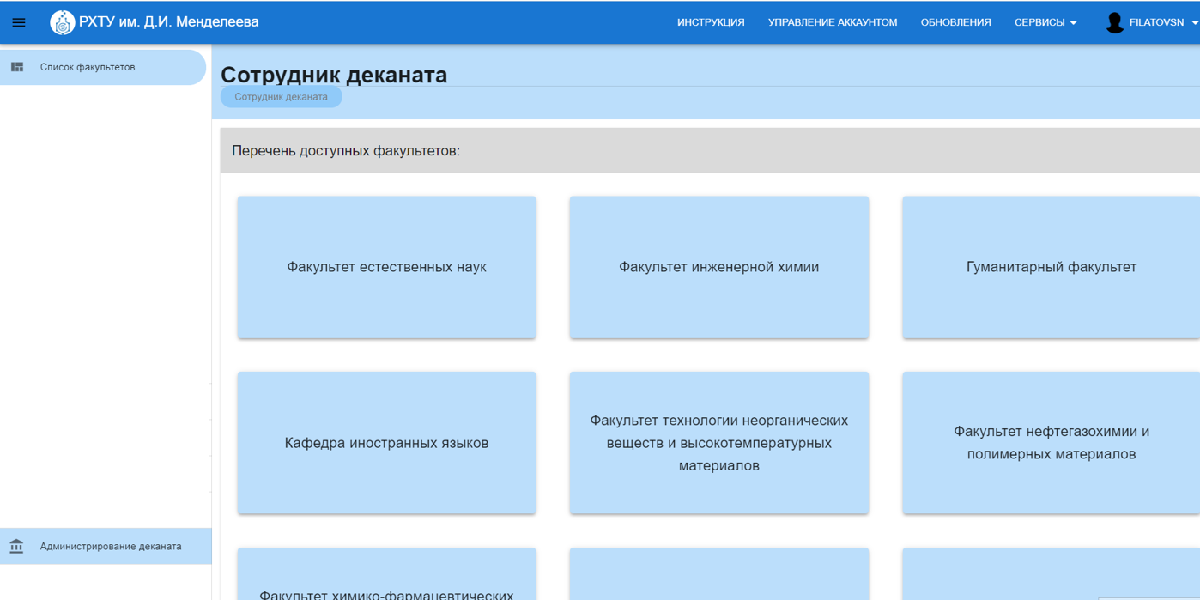

Рис.28 Администрирование деканата
При выборе факультета открывается список кафедр, принадлежащих выбранному факультету (рис.29)
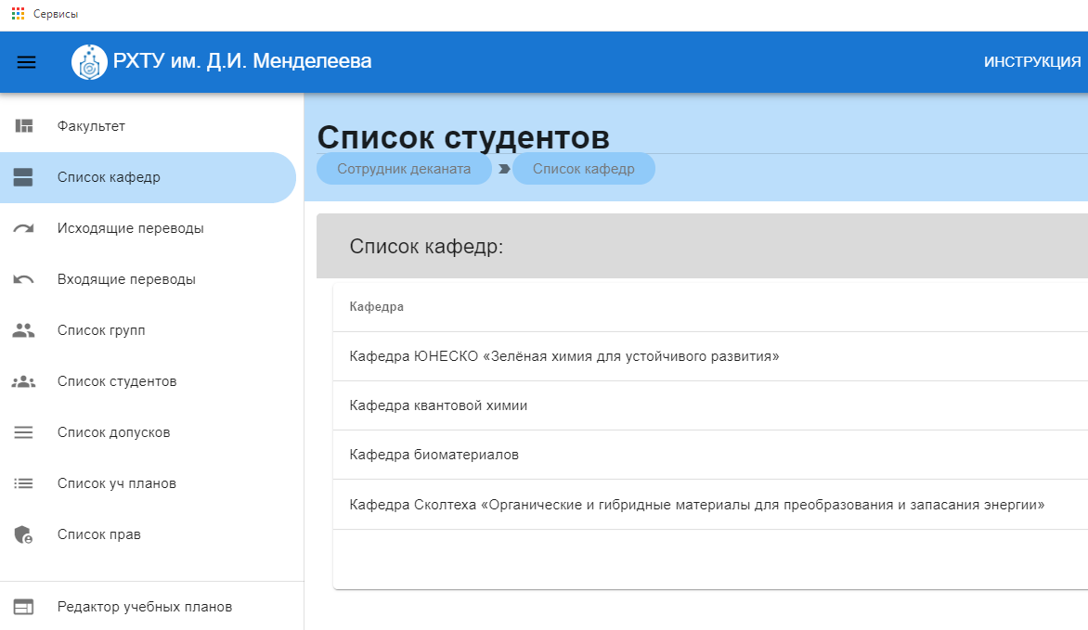

Рис.29 Кафедры, относящиеся к деканату

Кафедры, относящиеся к деканату
При нажатии на строку в списке кафедр (рис.29), открывается информация по выбранной кафедре (рис.30).
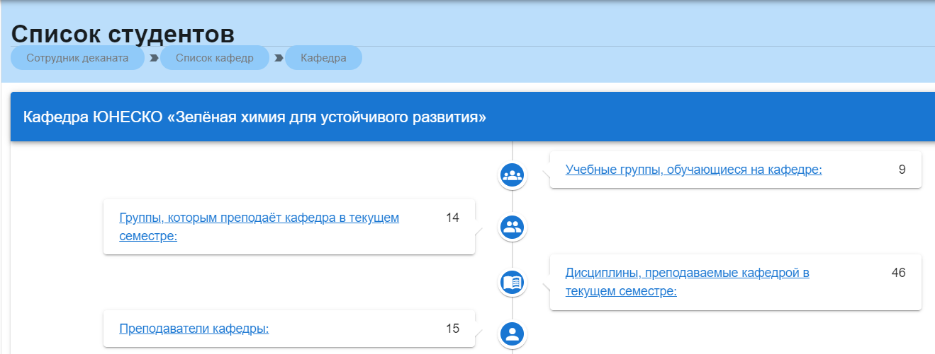

Рис.30 Информация по кафедре
В разделе «Группы, которым преподаёт кафедра в текущем семестре» (рис.31) содержится информация об учебных группах, обучаемых кафедрой в текущем семестре.
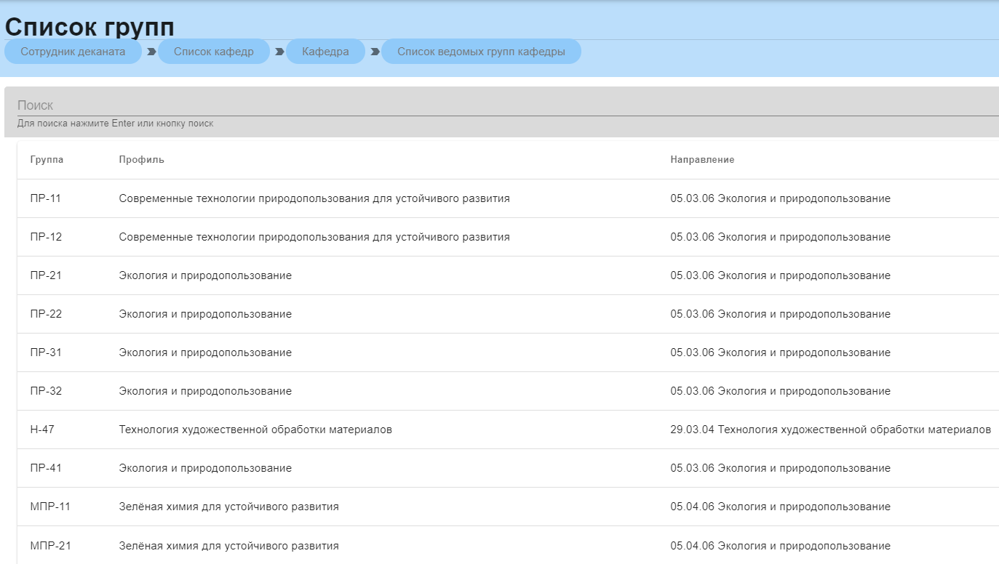

Рис.31 Информация о группах
При нажатии на выбранную группу, открывается информация по конкретной группе (см. Журнал группы).

Преподаватели кафедры
В данном разделе выводится список преподавателей, относящихся к данной кафедре (рис.32). Он содержит ФИО преподавателя, занимаемую должность, число групп, число дисциплин и часы.
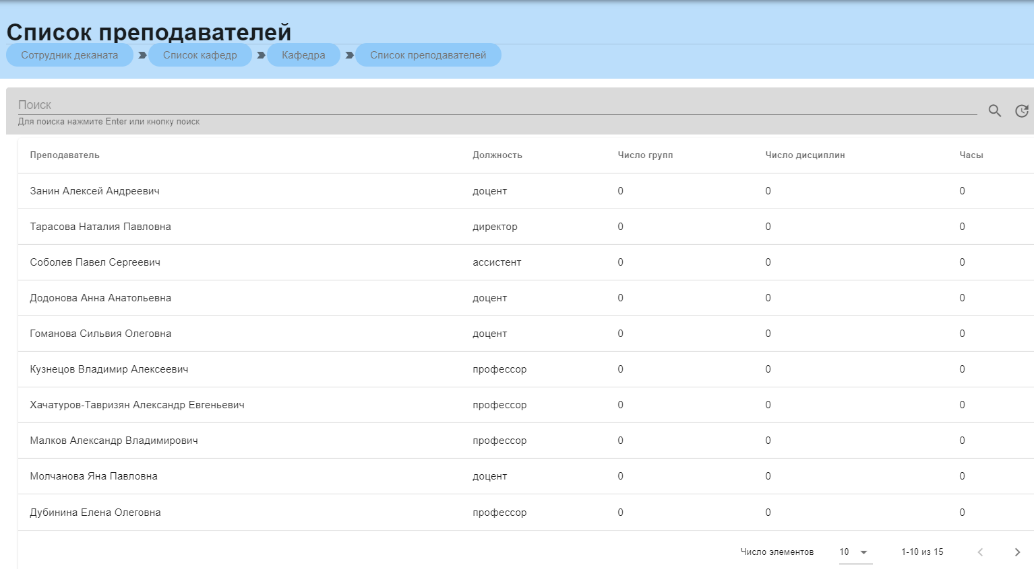

Рис.32 Список преподавателей
При нажатии на выбранного преподавателя открывается дополнительная информация (рис.33). В данном разделе есть поиск по студентам, у которых читает данный преподаватель, по группам или по читаемым дисциплинам.
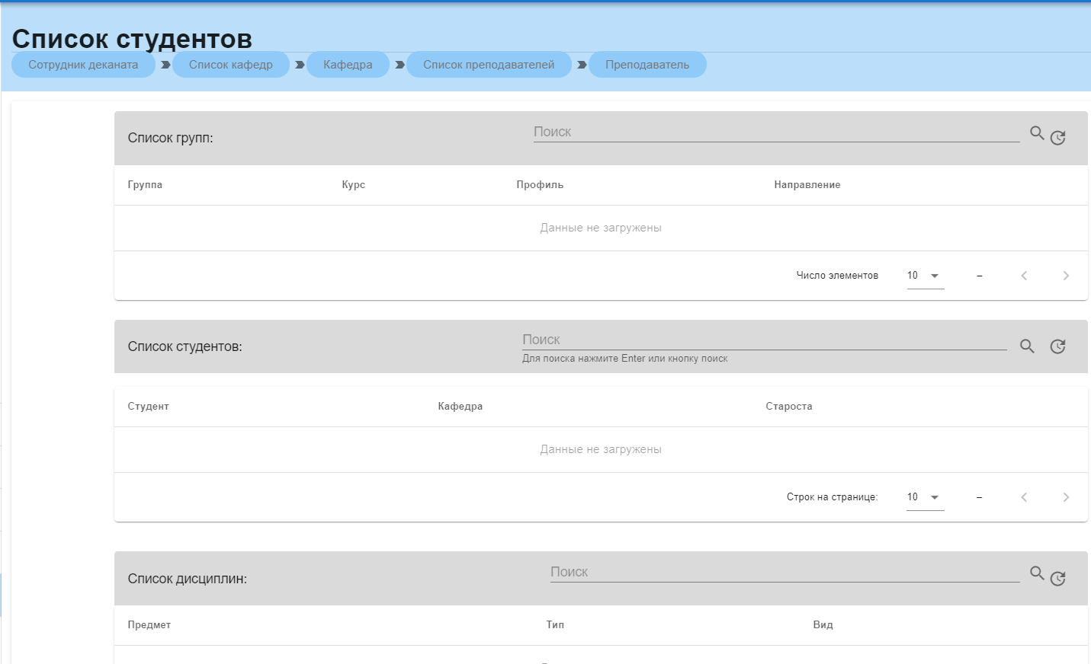

Рис.33 Дополнительная информация по преподавателю

Учебные группы, обучающиеся на кафедре
Данный раздел содержит информацию о группах, проходящих в данный период времени обучение на кафедре (рис.34)
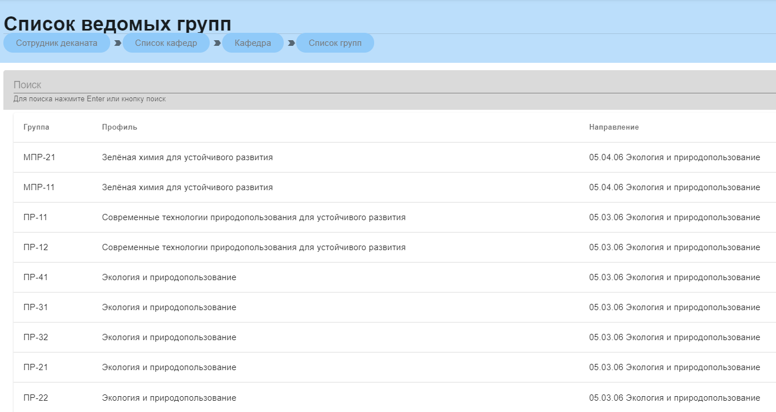

Рис.34 Учебные группы, обучающиеся на кафедре
При нажатии на выбранную группу открывается журнал группы (см. Журнал группы)

Список ведомых дисциплин
В данном разделе содержится информация о дисциплинах, читаемых на кафедре (рис.35). При нажатии на дисциплину открывается информация о группах, в которых она преподается, и о форме контроля (рис.36)

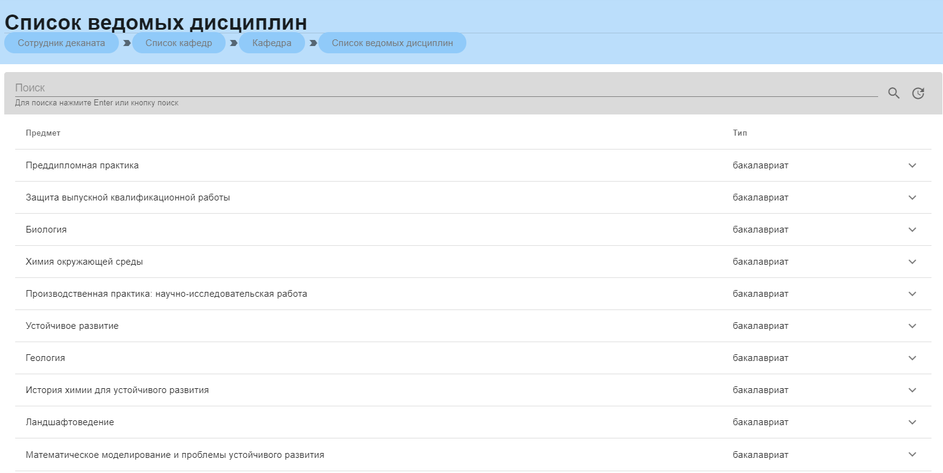

Рис.35 Список читаемых дисциплин
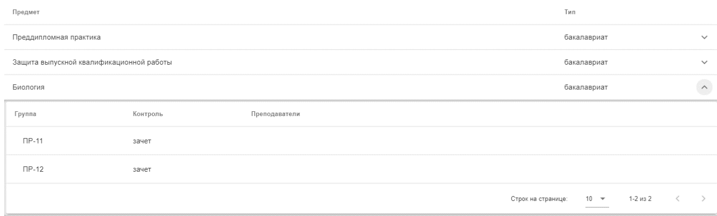

Рис.36 Информация по дисциплине

Переводы на другой факультет
Для того, чтобы перевести обучающегося на другой факультет, необходимо выбрать в левом боковом меню (рис.37) «Исходящие переводы».
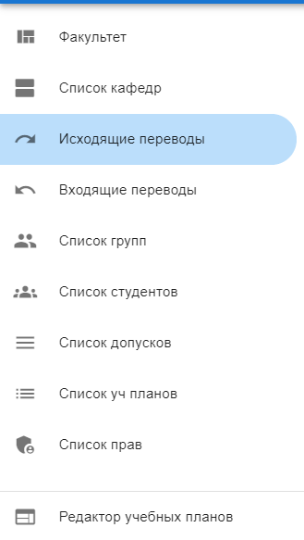

Рис.37 Исходящие переводы
В открывшемся окне выбрать «+ перевод на другой факультет» (рис.38). Также в этом окне будут отображаться совершенные переводы.
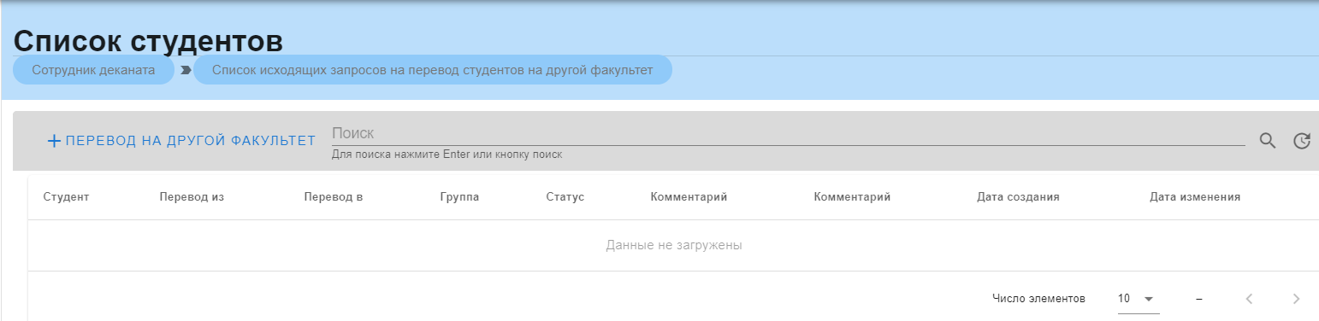

Рис.38 Перевод на другой факультет
При нажатии на «+ перевод на другой факультет», открывается окно (рис.39)
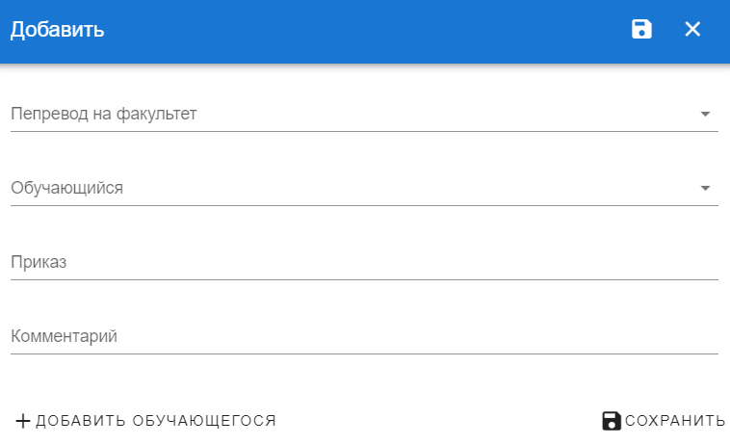

Рис.39 Оформление перевода

Переводы с другого факультета
В данном разделе отображаются переводы с другого факультета на текущий (рис.40)
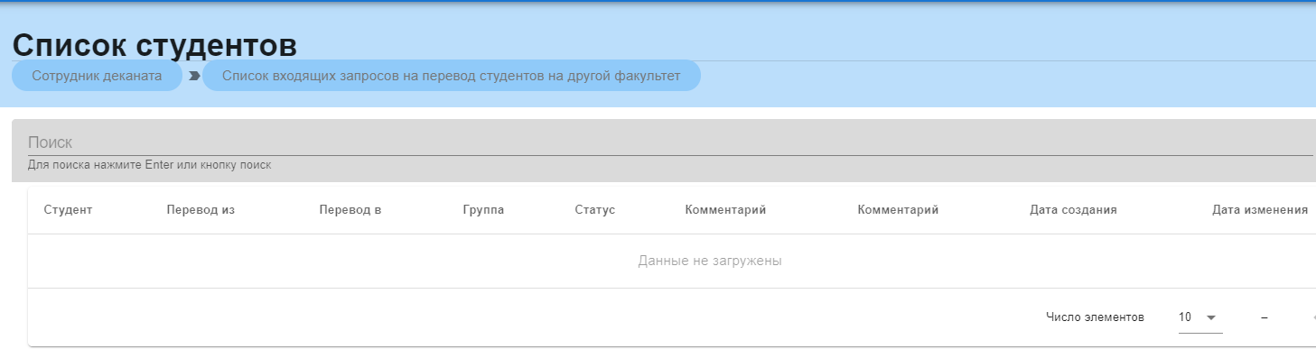

Рис.40 Переводы с другого факультета

Раздел «Список групп»
При нажатии на раздел «Список групп» открывается окно, в котором отображаются все группы, относящиеся к данному деканату (рис.41)
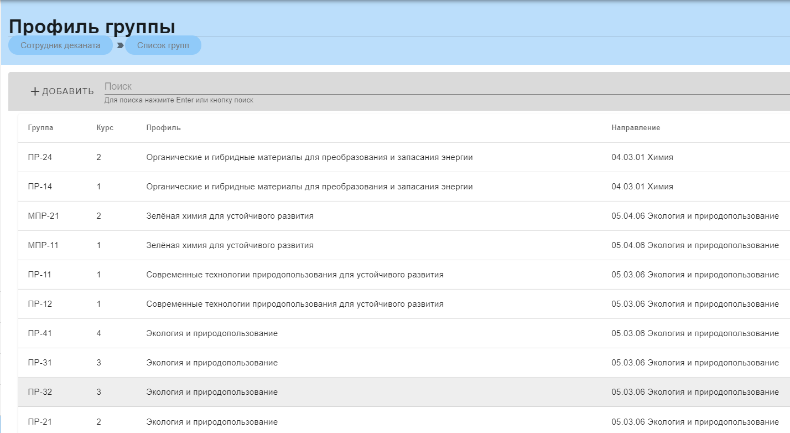
Рис.41 Раздел «Список групп»
При нажатии на ссылку группы откроется дополнительная информация (профиль группы) (рис.42)

Рис.42 Профиль группы
В профиле группы содержится следующая информация:
- Общие сведения о группе (рис.43), содержащие имя группы, курс, форму обучения и степень
- Данные об учебном плане (рис.44), содержащие данные о направлении, профиле обучения, кафедре и годе обучения
- Данные о ведомых дисциплинах (рис.45), содержащие форму контроля и дисциплину
- Данные о обучающихся (рис.46)

Рис.43 Общие сведения о группе

Рис.44 Данные об учебном плане

Рис.45 Данные о ведомых дисциплинах

Рис.46 Данные о обучающихся

Раздел «Список допусков»
В данном разделе выводится список уже выданных допусков и есть функция, позволяющая их создавать (рис.47). Раздел содержит информацию о номере допуска, ФИО студента, получившего допуск, предмете, группе, сессии, в которую выдан допуск, статус.
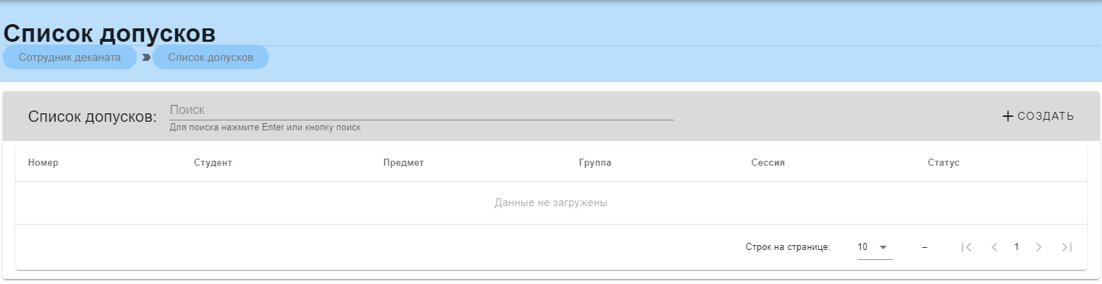

Рис.47 Список допусков
Процесс создания допуска выглядит следующим образом (рис.48): необходимо нажать кнопку «Создать» и заполнить соответствующую форму (рис.49)

Рис.48 Создание допуска

Рис.49 Форма допуска
Также возможность работы с допусками описана в главе «Работа с допуском студента» (см. Работа с допуском студента)

Раздел «Список учебных планов»
Раздел содержит информацию об учебных планах, закрепленных за данным факультетом (рис.50). Доступна следующая информация: номер учебного плана, название, год, форма обучения, степень обучения, факультет и служебные отметки.
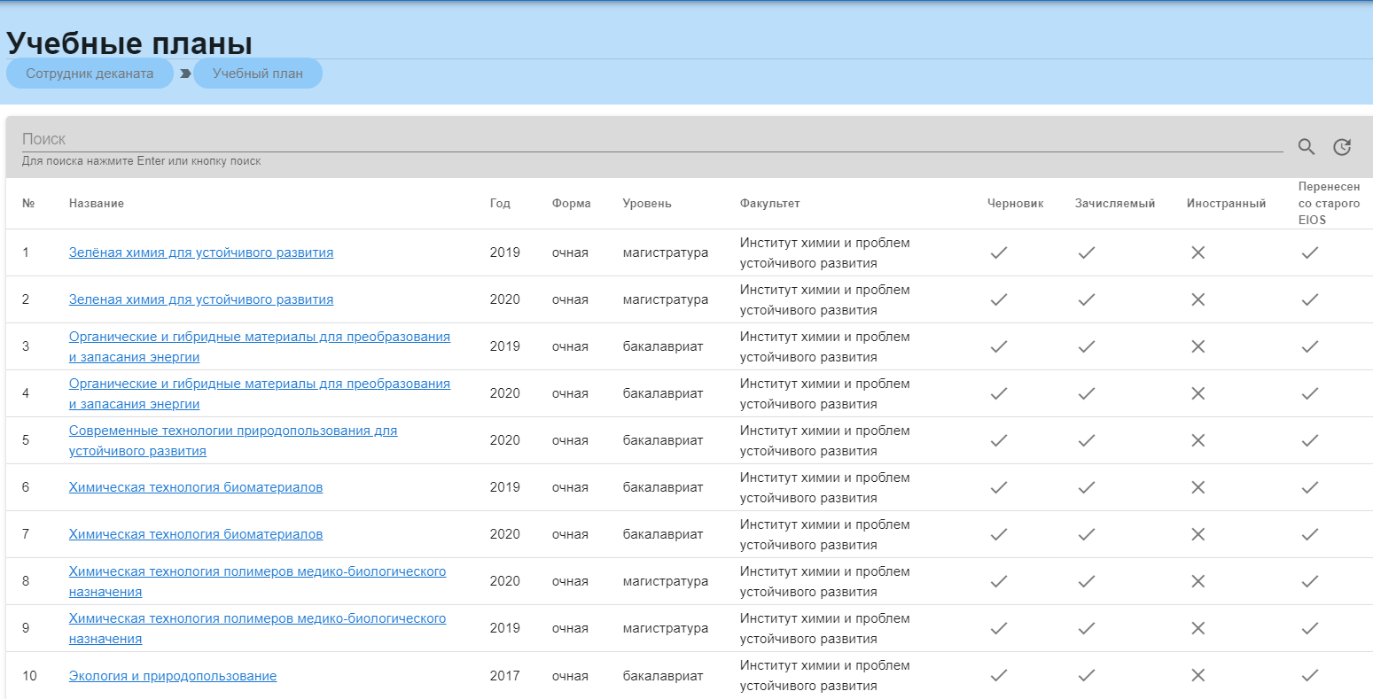

Рис.50 Учебные планы

Раздел «Список прав»
Содержит список сотрудников системы и уровень их доступа (действия, которые они могут выполнять) (рис.51). Так же имеется возможность добавлять новых сотрудников (рис.52)
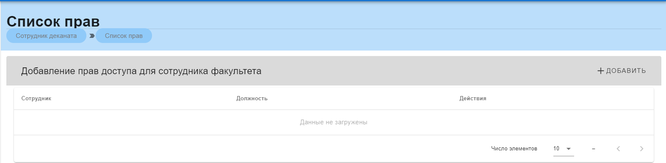

Рис.51 Список прав
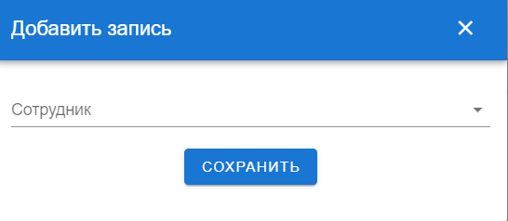

Рис.52 Добавление сотрудника

Административный сотрудник учебного управления
При входе в систему в роли административного сотрудника учебного управления открывается начальное окно (рис.53)
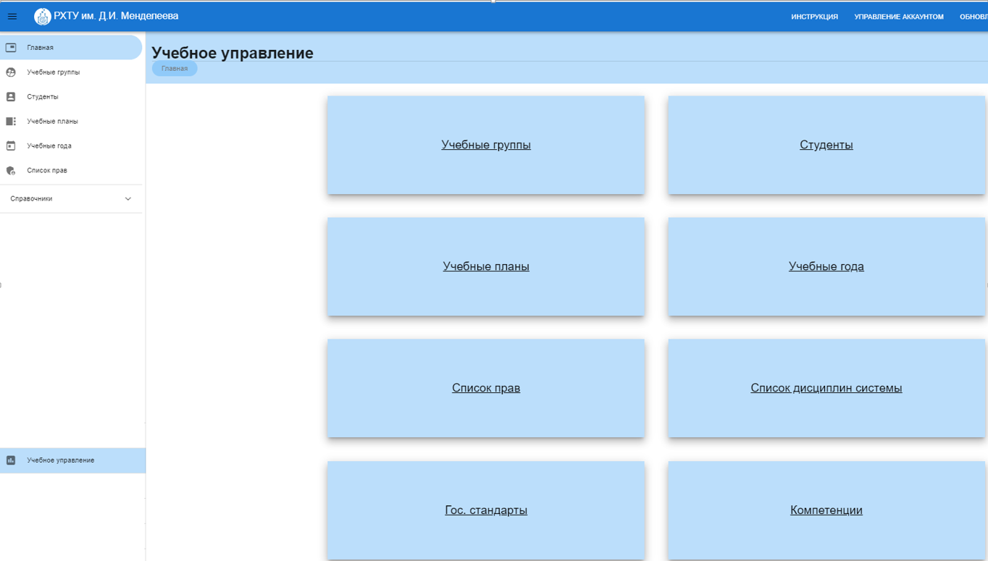

Рис.53 Сотрудник учебного управления

Раздел «Учебные группы»
При нажатии на раздел «Учебные группы» открывается окно, в котором отображаются все учебные группы (рис.54)
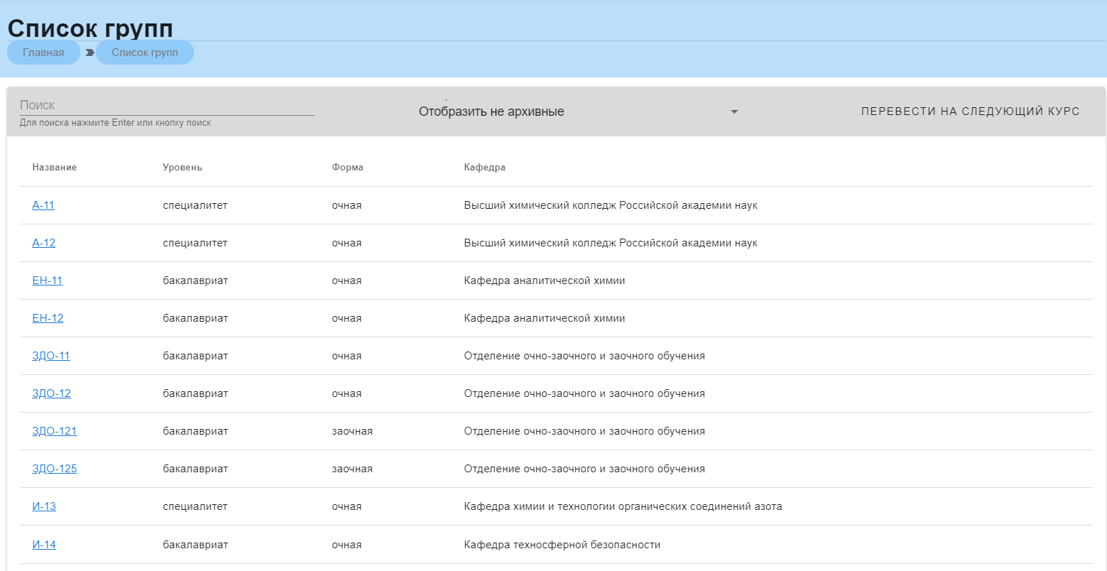

Рис.54 Раздел «Учебные группы»
При нажатии на ссылку группы откроется дополнительная информация (профиль группы) (рис.55)

Рис.55 Профиль группы
В профиле группы содержится следующая информация:
- Общие сведения о группе (рис.56), содержащие имя группы, курс, форму обучения и степень
- Данные об учебном плане (рис.57), содержащие данные о направлении, профиле обучения, кафедре и годе обучения
- Данные о ведомых дисциплинах (рис.58), содержащие форму контроля и дисциплину
- Данные о обучающихся (рис.59)

Рис.56 Общие сведения о группе

Рис.57 Данные об учебном плане

Рис.58 Данные о ведомых дисциплинах

Рис.59 Данные о обучающихся

Раздел «Студенты»
Данный раздел содержит информацию обо всех обучающихся студентах (рис.60).
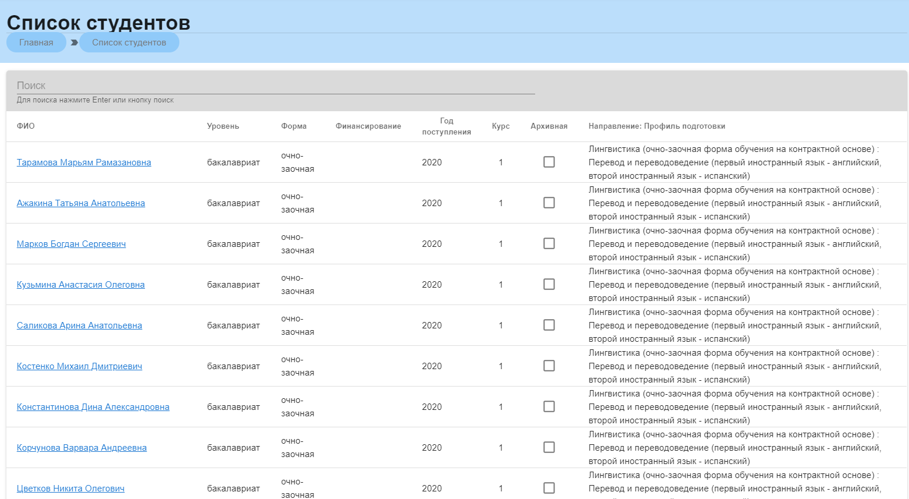

Рис.60 Список студентов
По студентам указаны следующие данные: ФИО, кафедра, на которой обучаются студенты, их учебная группа, курс и год поступления, учебная степень и форма обучения. Для дополнительной информации необходимо нажать на ФИО выбранного студента (синяя ссылка) (рис.61), в этом случае открывается окно (рис.62).

Рис.61 Выбранный студент

Рис.62 Дополнительная информация по студенту

Раздел «Учебные планы»
Раздел содержит информацию обо всех учебных планах (рис.63). Доступна следующая информация: номер учебного плана, название, год, форма обучения, степень обучения, факультет и служебные отметки.

Рис.63 Учебные планы

Раздел «Учебные года»
В разделе «Учебные года» показаны учебные года по семестрам (рис.64)
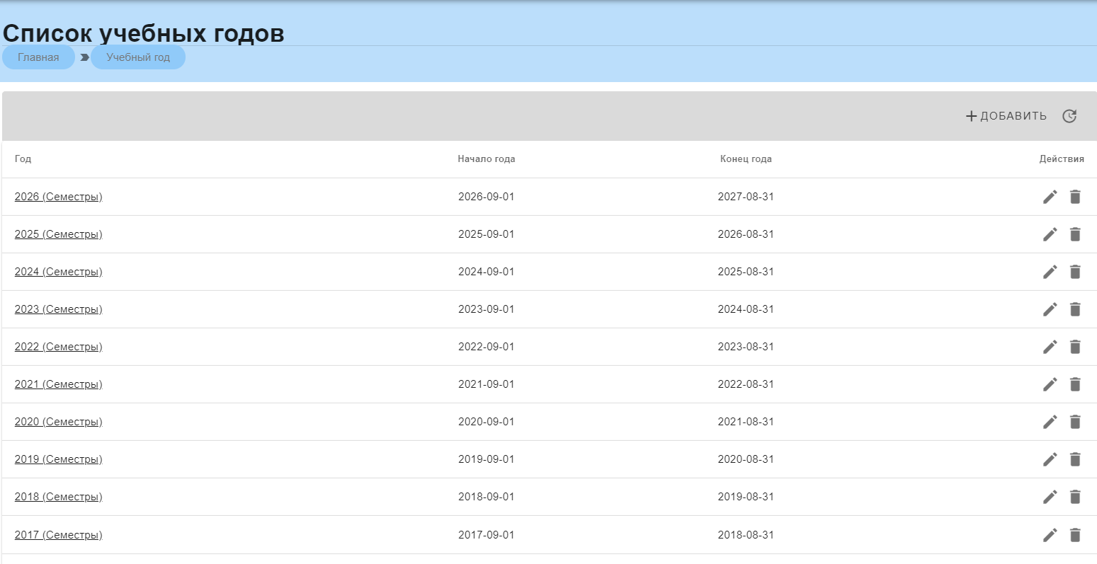

Рис.64 Список учебных годов

Раздел «Список прав»
Содержит список сотрудников системы и уровень их доступа (действия, которые они могут выполнять) (рис.65). Так же имеется возможность добавлять новых сотрудников (рис.66)

Рис.65 Список прав

Рис.66 Добавление сотрудника

Раздел «Справочники»
Содержит основную информацию о списке дисциплин в системе, гос.стандартах, компетенциях, рейтинговых системах, направлениях и профилях подготовки (рис.67)
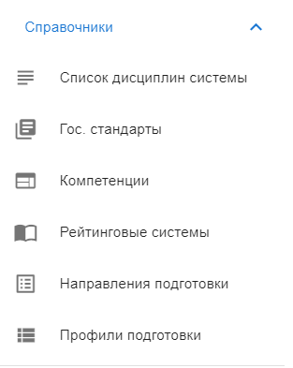

Рис.67 Справочники

Административный сотрудник кафедры
При входе в систему в роли административного сотрудника кафедры открывается начальное окно (рис.68)
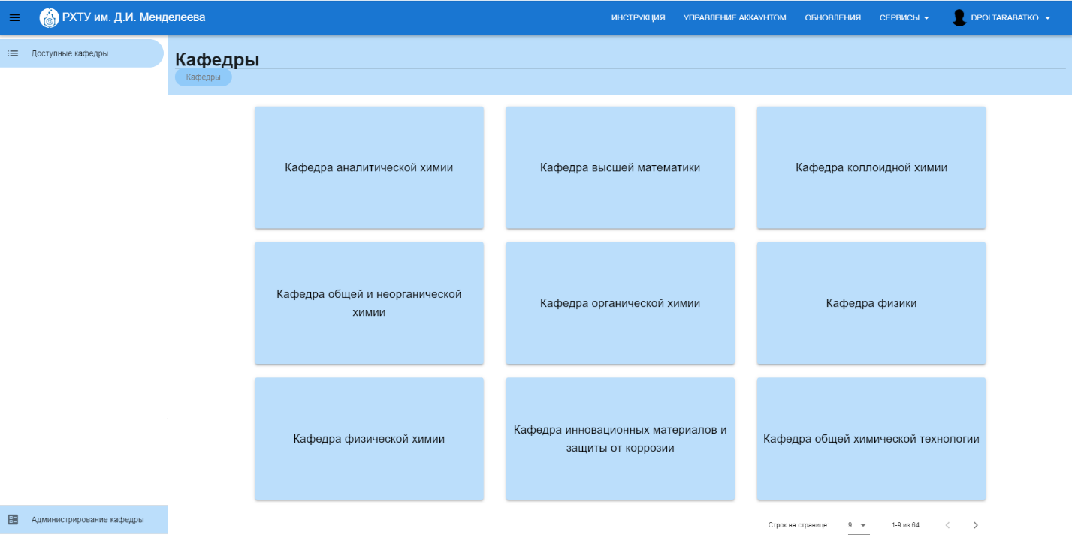

Рис.68 Администрирование кафедры

Информация по кафедре
При нажатии на строку в списке кафедр, открывается информация по выбранной кафедре (рис.69).
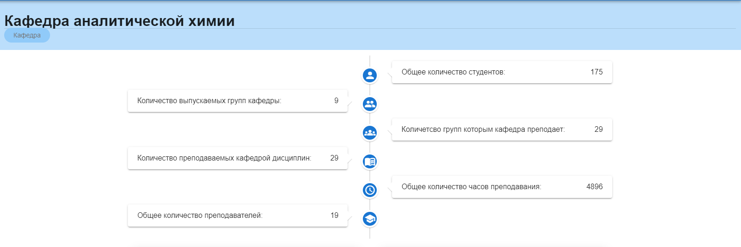

Рис.69 Информация по кафедре
В разделе «Обучаемые группы» (рис.70) содержится информация об учебных группах, обучаемых кафедрой в текущем семестре.
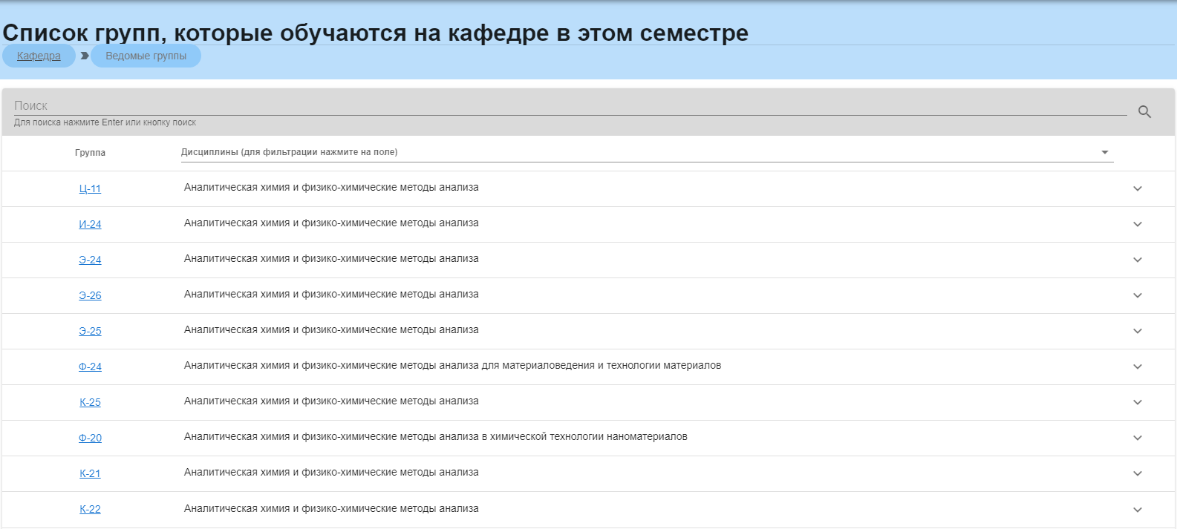

Рис.70 Информация о группах
При нажатии на выбранную группу, открывается информация по конкретной группе (см. Журнал группы).

Преподаватели кафедры
В данном разделе выводится список преподавателей, относящихся к данной кафедре (рис.71). В данном модуле содержится ФИО преподавателя, занимаемая должность, число групп, число дисциплин, и часы.
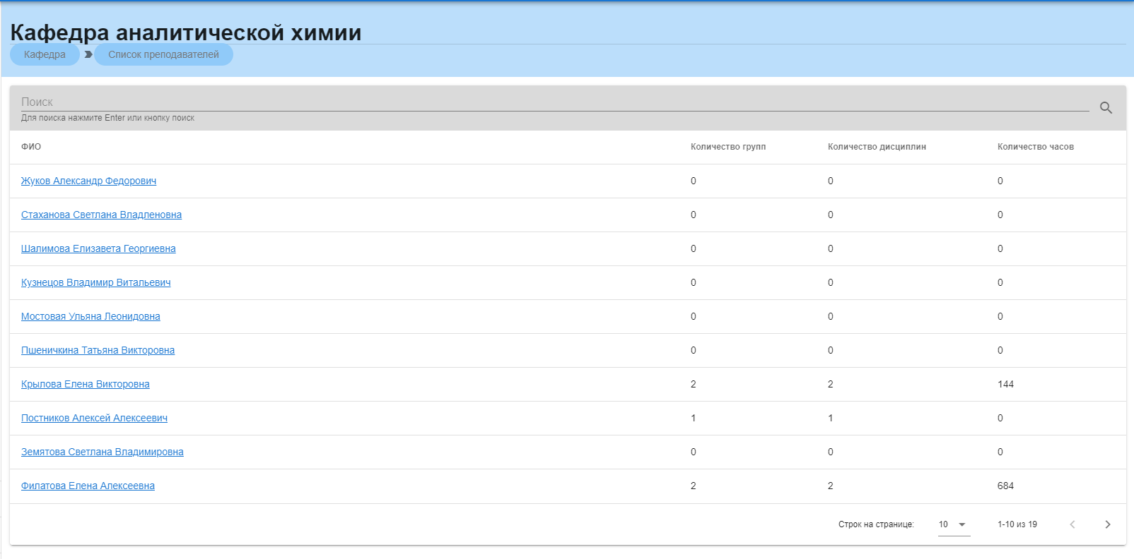

Рис.71 Список преподавателей
Если нажать на выбранного преподавателя, то откроется дополнительная информация (рис.72). В поиске можно найти студентов, у которых читает данный преподаватель, группы или читаемые дисциплины.
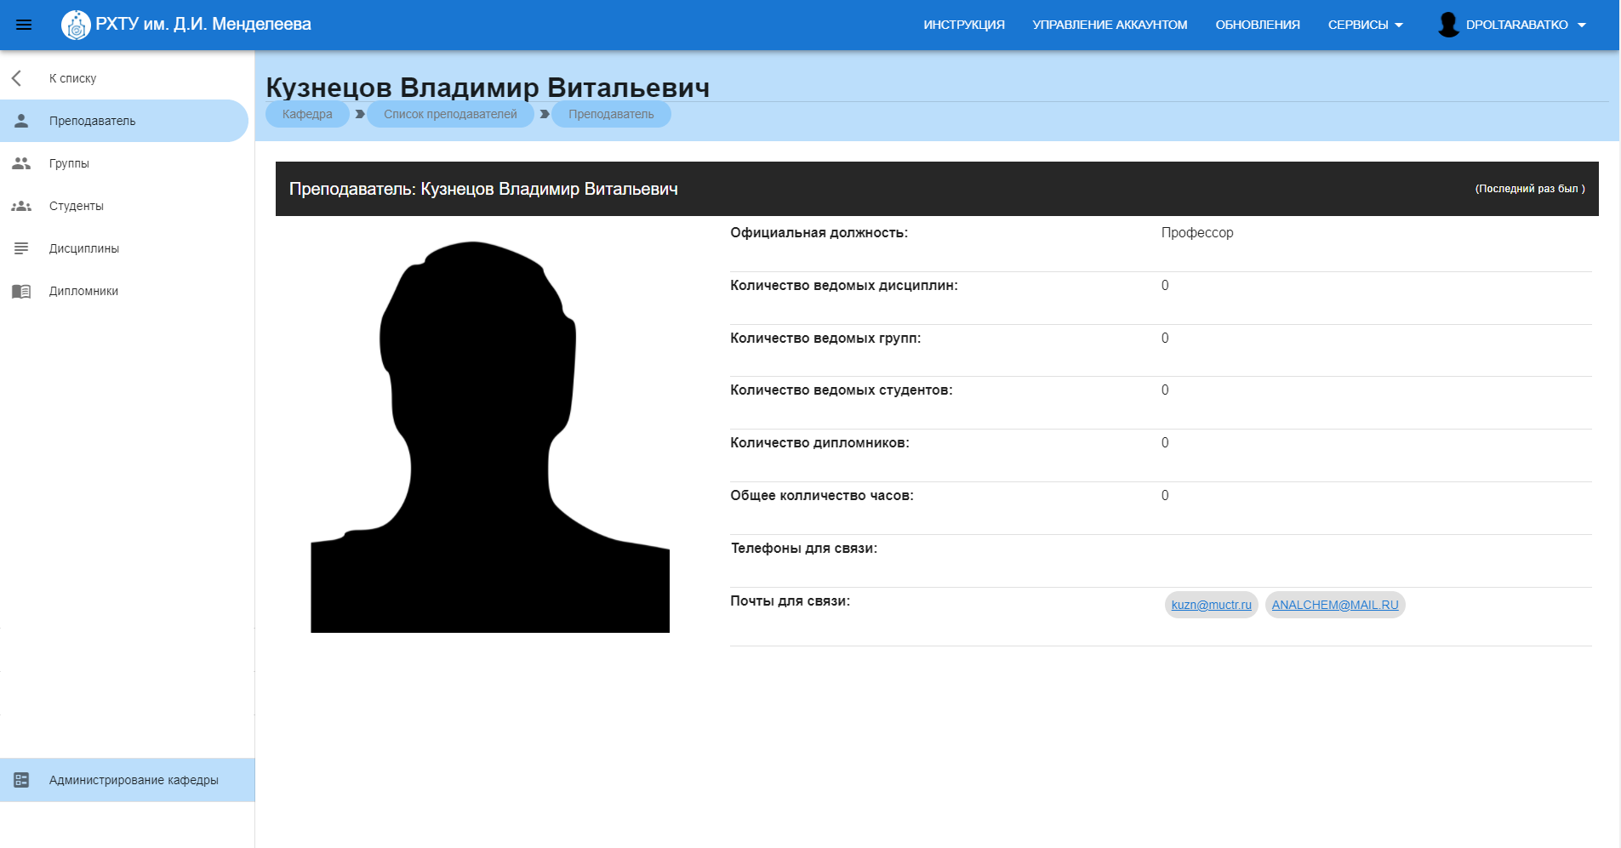

Рис.72 Дополнительная информация по преподавателю

Кафедральные группы
Данный раздел содержит информацию о группах, проходящих в данный период времени обучение на кафедре (рис.73)
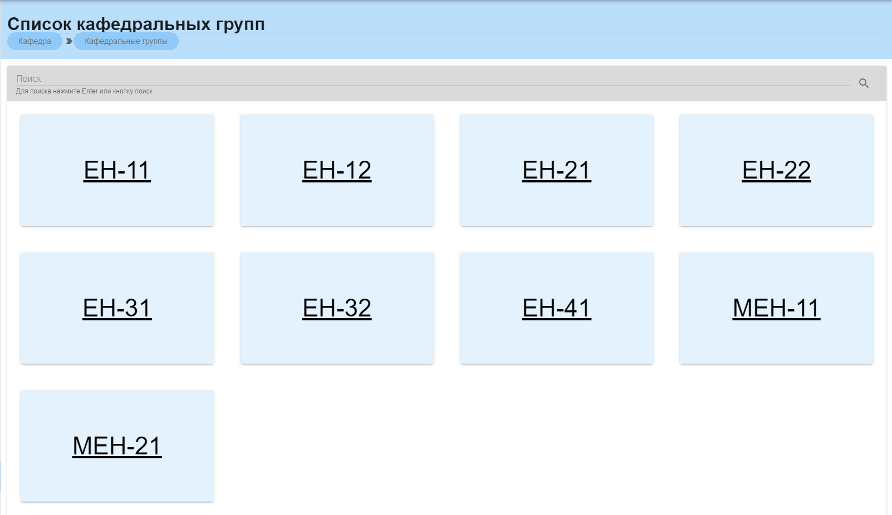

Рис.73 Учебные группы, обучающиеся на кафедре
При нажатии на выбранную группу открывается журнал группы (см. Журнал группы)

Преподаваемые дисциплины
В данном разделе содержится информация о дисциплинах, читаемых на кафедре (рис.74). при нажатии на дисциплину открывается информация о группах, в которых она преподается и форме контроля (рис.75)

Рис.74 Список читаемых дисциплин
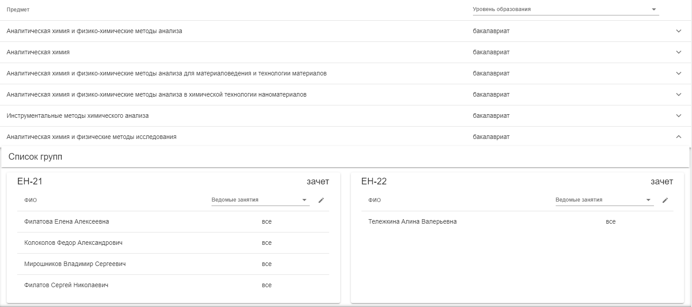

Рис.75 Информация по дисциплине

Раздел «Список групп»
При нажатии на раздел «Список групп» открывается окно, в котором отображаются все группы, относящиеся к данной кафедре (рис.76)
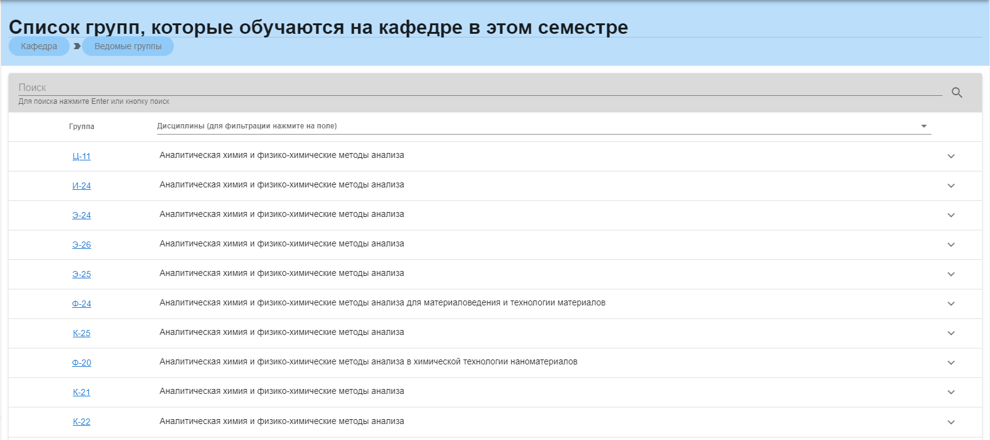
Рис.76 Раздел «Список групп»
При нажатии на ссылку группы откроется дополнительная информация (профиль группы) (рис.77)
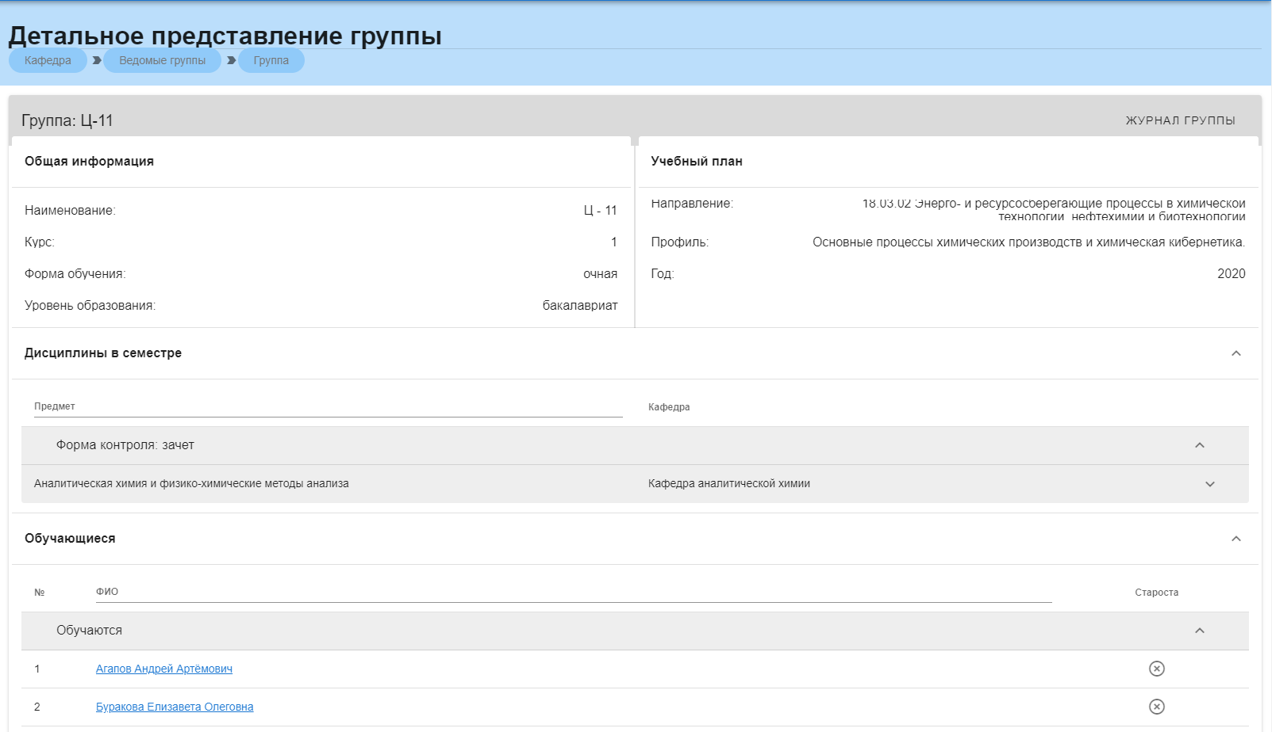

Рис.77 Профиль группы
В профиле группы содержится следующая информация:
- Общие сведения о группе (рис.78), содержащие имя группы, курс, форму обучения и степень
- Данные об учебном плане (рис.79), содержащие данные о направлении, профиле обучения, кафедре и годе обучения
- Данные о ведомых дисциплинах (рис.80), содержащие форму контроля и дисциплину
- Данные о обучающихся (рис.81)
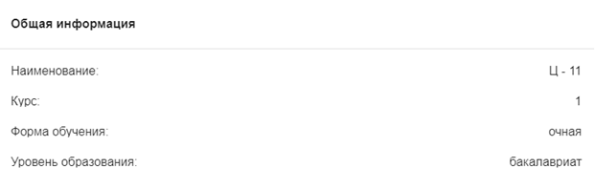

Рис.78 Общие сведения о группе
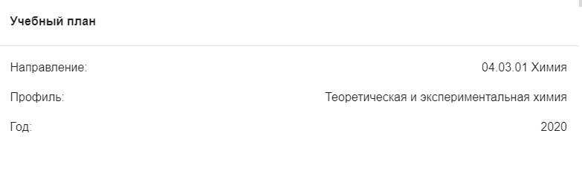

Рис.79 Данные об учебном плане

Рис.80 Данные о ведомых дисциплинах
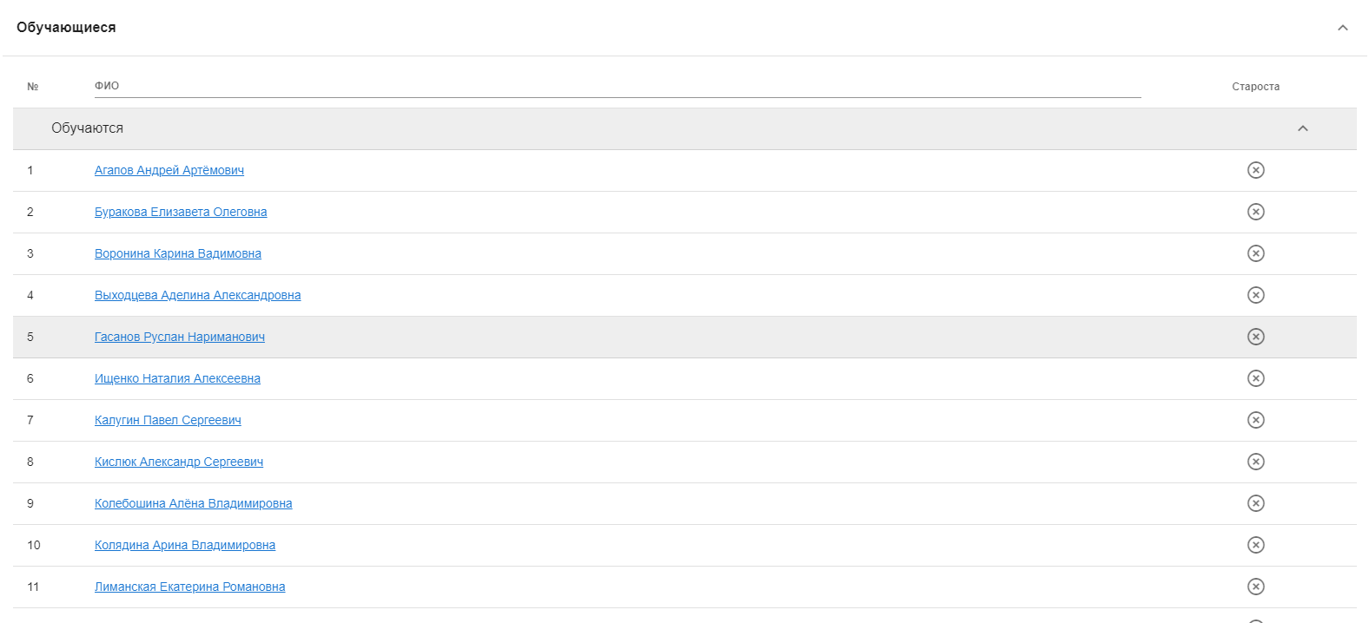

Рис.81 Данные о обучающихся

Раздел «Обучаемые студенты»
При нажатии на раздел «Обучаемые студенты» открывается окно, в котором отображаются все студенты групп, которые относятся к данной кафедре (рис.82)
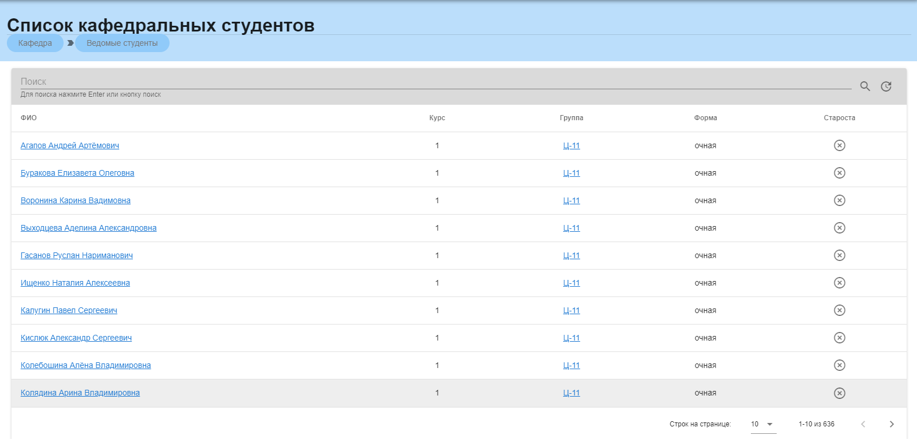
Рис.82 Список кафедральных студентов

Раздел «Допуски»
В данном разделе содержится информация о выданных студентам допусках (рис.83) Раздел содержит данные о ФИО студента, группе, и предмете.
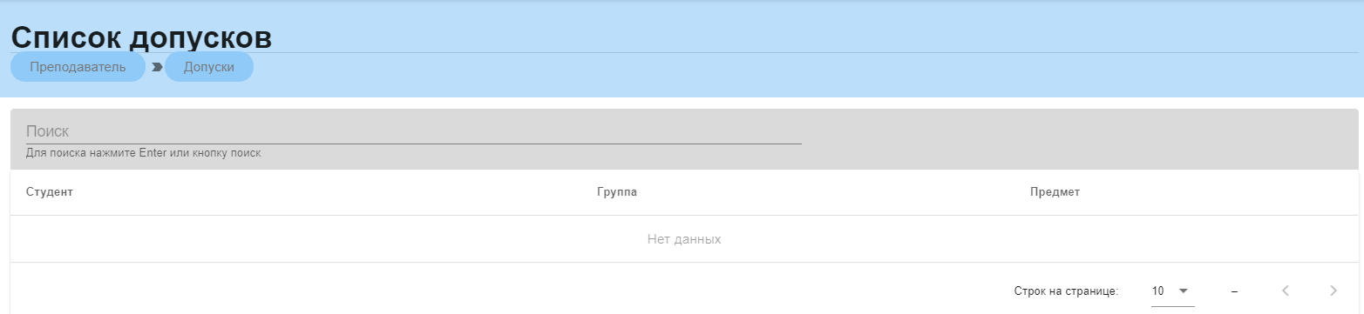

Рис.83 Список допусков
Процесс создания допуска выглядит следующим образом (рис.84): необходимо нажать кнопку «Создать» и заполнить соответствующую форму (рис.85)

Рис.84 Создание допуска

Рис.85 Форма допуска
Также возможность работы с допусками описана в главе «Работа с допуском студента» (см. Работа с допуском студента)

Раздел «Административные сотрудники»
В данном разделе содержится информация о сотрудниках, которым предоставлен доступ к редактированию (рис.86) Раздел содержит данные о ФИО сотрудника и должности.

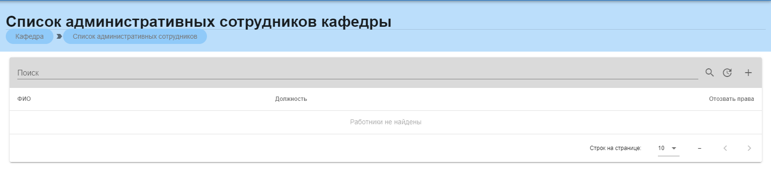

Рис.86 Список кафедральных студентов

Раздел «Административные сотрудники»
В данном разделе содержится информация о сотрудниках, которым предоставлен доступ к редактированию (рис.87) Раздел содержит данные о ФИО сотрудника и должности.

Рис.87 Список кафедральных студентов

Раздел «Доступные кафедры»
При нажатии на строку «Доступные кафедры», открываются кафедры, доступные для редактирования административному сотруднику(рис.88).
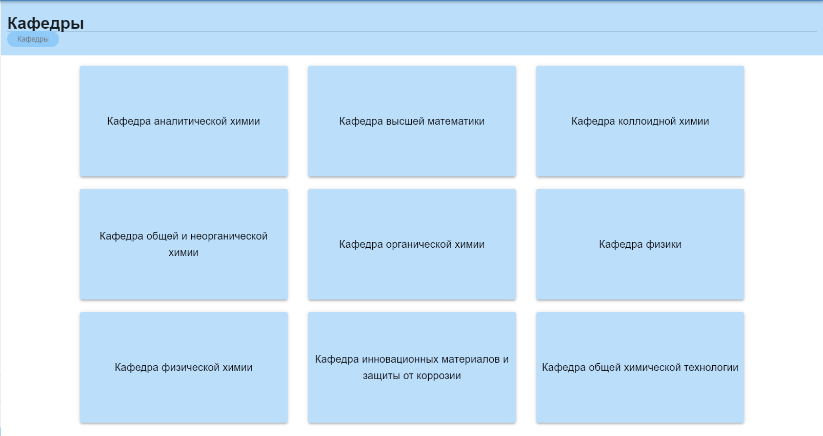
Рис.88 Список доступных кафедр

Студент
При входе в систему в роли студента открывается начальное окно (рис.89)
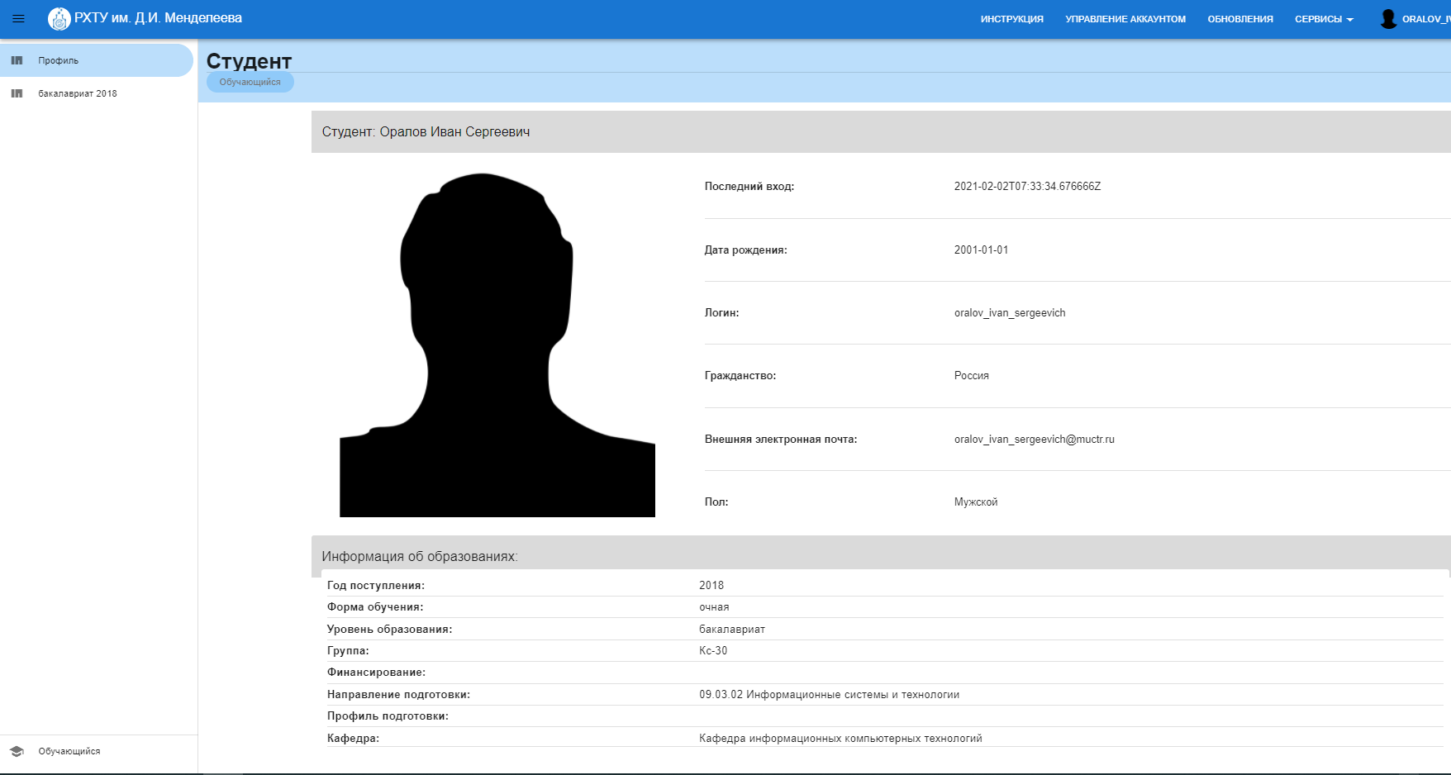

Рис.89 Начальное окно студента
При нажатии на уровень образования (рис.90), открываются дополнительные сведения (рис.91): образование, учебный план, группа, работы обучающегося, журнал, допуски.
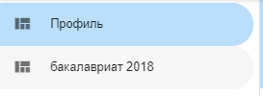

Рис.90 Уровень образования
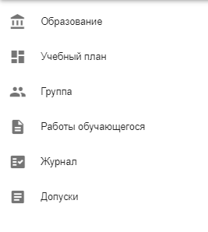

Рис.91 Дополнительные сведения

Раздел «Образование»
Данный раздел содержит основную информацию об обучающемся (рис.93), (рис.94)
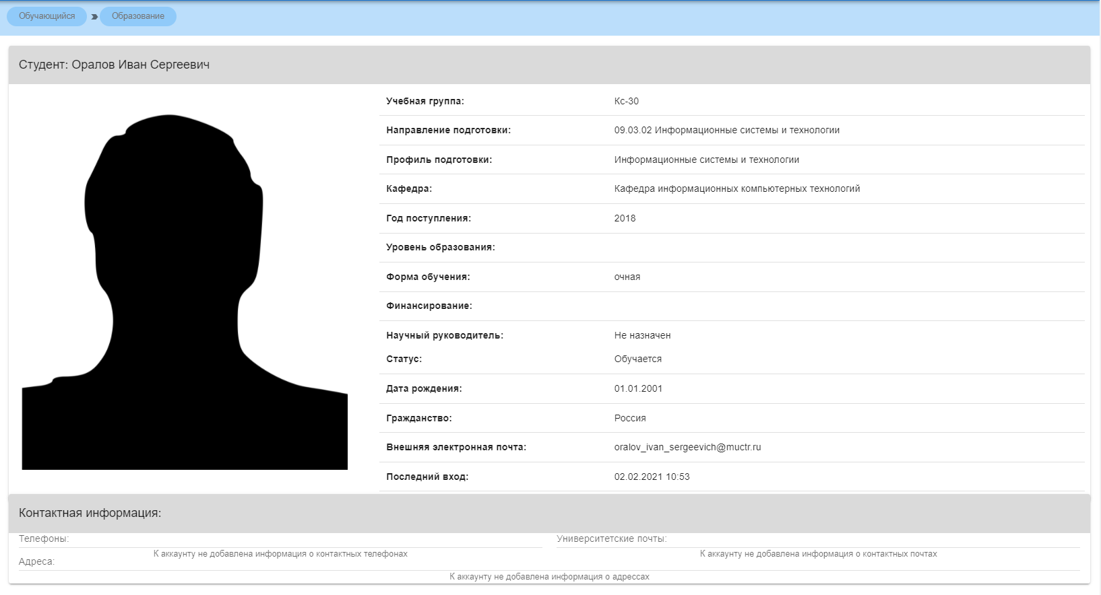

Рис.93 Раздел «Образование»
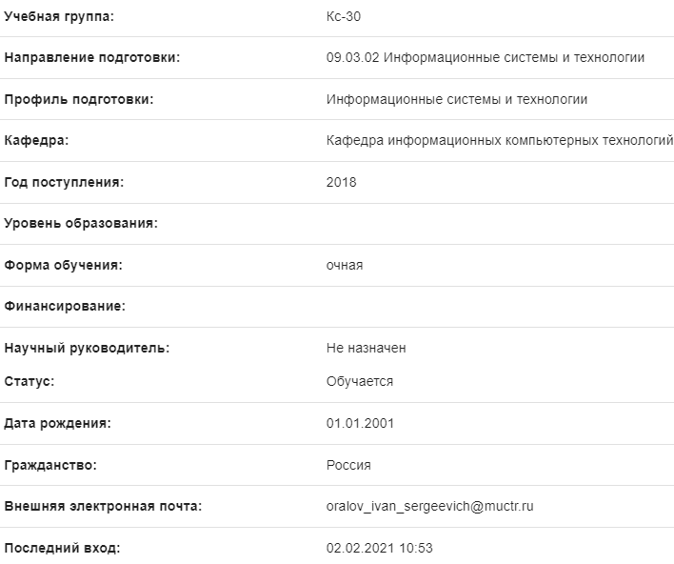

Рис.94 Сведения об обучающемся

Раздел «Учебный план»
Раздел содержит информацию о учебном плане студента (рис.95)
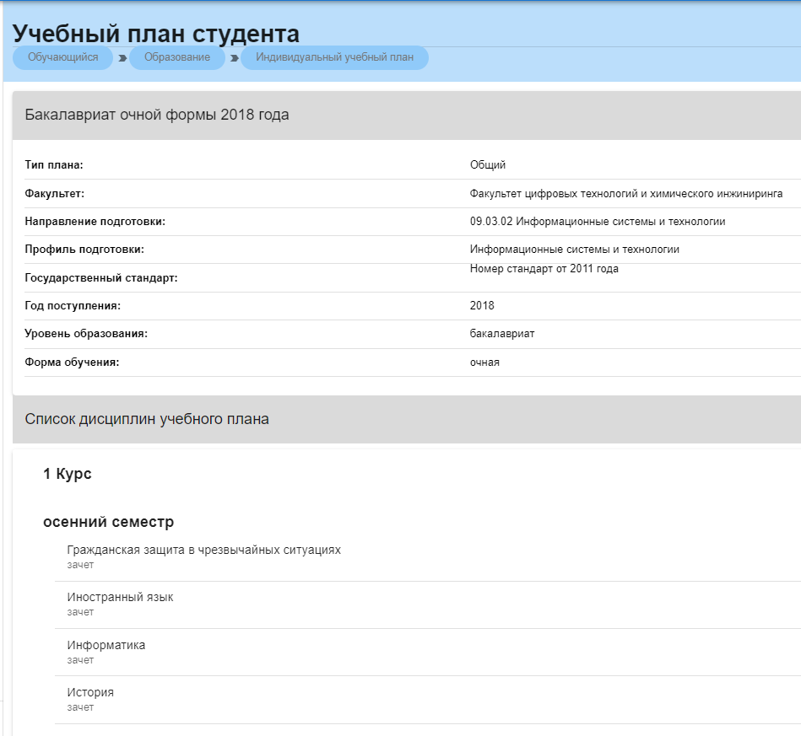

Рис.95 Сведения об учебном плане

Раздел «Группа»
Раздел содержит информацию о группе, учебном плане и предметах в семестре (рис.96)
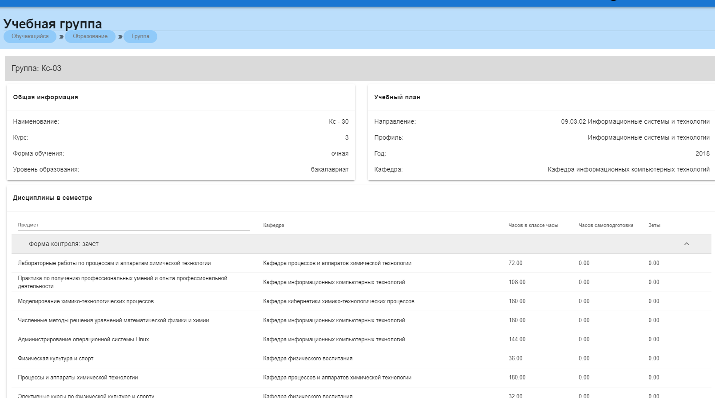

Рис.96 Раздел «Группа»

Раздел «Работы обучающегося»
Раздел предоставляет сведения о загруженных работах и предоставляет возможность загружать новые (рис.97)
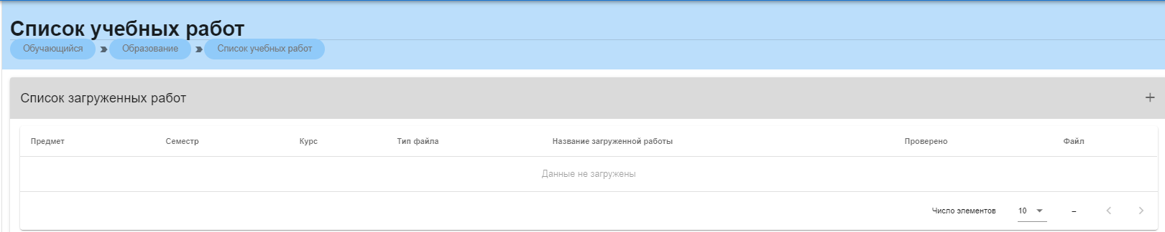

Рис.97 Список учебных работ

Раздел «Итоговый журнал успеваемости студента»
Предоставляет сведения о текущей успеваемости студента (рис.98)
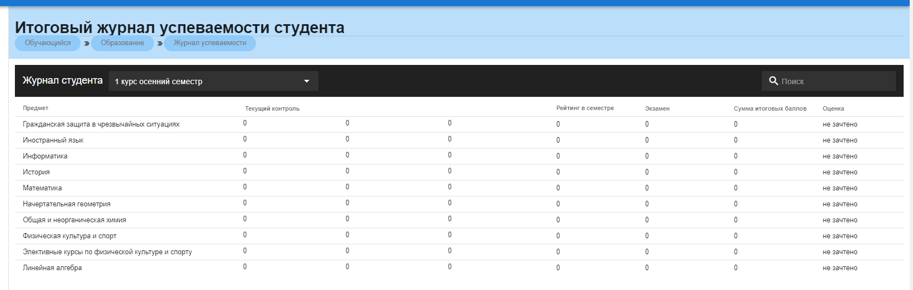

Рис.98 Итоговый журнал успеваемости студента

Раздел «Допуски»
Раздел предоставляет информацию о выданных студенту допусках (рис.99)
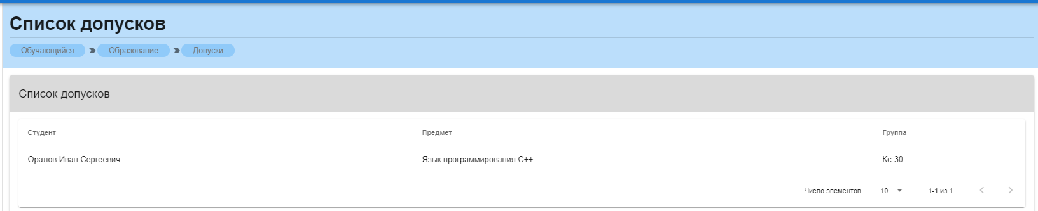

Рис.99 Допуски
При нажатии на выбранный допуск открывается подробная информация (рис.100)
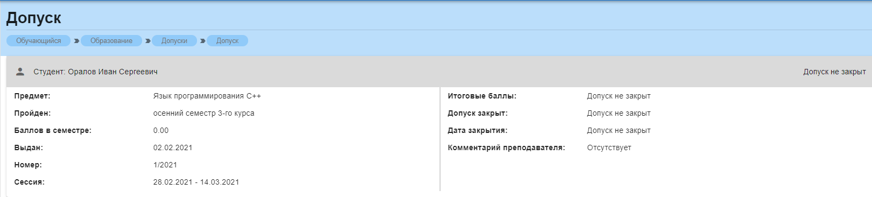

Рис.100 Дополнительная информация

